PrimeFaces简介
PrimeFaces是一个用于提高JSF Web应用程序开发效率的开源类库。

1 PrimeFaces综述 3
1.1 安装 3
1.2 配置，JSF2.0环境下用PrimeFace2.x 4
1.3 Hello World入门示例 4
1.4 UI组件： 4
2 UI组件 5
2.1 布局 5
2.1.1 Layout 页面布局 5
2.1.2 Panel用于包含其它组件，提供象windows窗口式的外观。 8
2.1.3 TabView 分页式面板组件 8
2.1.4 OutputPanel 仅用于显示元素 9
2.1.5 Fieldset 9
2.1.6 Dashboard 仪表盘 10
2.1.7 Themeswitcher 主题切换器，动态切换主题 11
2.1.8 Separator空白分隔区域 11
2.1.9 Spacer行内加空格 11
2.2 菜单 11
2.2.1 Menu 11
2.2.2 Menubar 12
2.2.3 MenuButton 13
2.2.4 Toolbar 13
2.2.5 Stack ：堆叠式菜单(竖向) 13
2.2.6 Dock ：动画鱼眼式菜单(横向) 14
2.3 按钮： 15
2.3.1 Button 15
2.3.2 CommandButton 15
2.3.3 CommandLink 17
2.3.4 ContextMenu 17
2.3.5 HotKey 17
2.4 输入组件 18
2.4.1 文本输入 18
2.4.1.1 Editor 18
2.4.1.2 Password 19
2.4.1.3 Password Strength 19
2.4.1.4 inputMask 输入掩码,实现格式化输入。 19
2.4.1.5 InputText 20
2.4.1.6 InputTextarea 20
2.4.1.7 Watermark :文本输入内容提示 20
2.4.1.8 Keyboard 显示一个虚拟键盘，用以支持输入字符。 21
2.4.1.9 Inplace 替换文本 22
2.4.2 选择式输入 22
2.4.2.1 AutoComplete ：自动补全 22
2.4.2.2 PickList 选择列表 25
2.4.2.3 Slider 滑动条 26
2.4.2.4 Spinner 27
2.4.3 其它格式数据的输入： 27
2.4.3.1 Spreadsheet电子表格 27
2.4.3.2 Calendar 各种格式的日期输入与显示 28
2.4.3.3 Schedule 日程计划输入组件 31
2.4.3.4 Captcha ：变形字符验证 31
2.4.3.5 Color Picker 32
2.5 集合(复杂格式)数据的输出与显示： 33
2.5.1 BreadCrumb ：层次化页面导航条 >…>….> 33
2.5.2 Accordion：一个容器组件，它用tab动态地显示折叠或展开过程。 34
2.5.3 Carousel：多用途,标签式、分布式显示 35
2.5.4 Galleria 图片陈列廊 36
2.5.5 LightBox :图片加亮显示 37
2.5.6 DataGrid 数据栅格 37
2.5.7 DataList 用列表的形式显示数据，每个栅格可显示多个数据项 39
2.5.8 DataTable数据表格 41
2.5.9 Tree 树形显示 46
2.5.10 TreeTable 树表 47
2.5.11 DragDrop 50
2.5.11.1 Draggable组件： 50
2.5.11.2 Droppable组件 51
2.5.12 Charts基于flash的图形生成与显示 52
2.6 数据导出： 54
2.6.1 Data Exporter 54
2.6.2 Printer 56
2.7 状态： 56
2.7.1 ProgressBar 56
2.7.2 NotificationBar 57
2.8 对话框： 58
2.8.1 ConfirmDialog 58
2.8.2 Dialog 58
2.9 图形图像多媒体： 59
2.9.1 ImageCompare ：提供丰富的接口比较两副图像 59
2.9.2 Graphic Text 文本图象化显示 60
2.9.3 ImageCropper 60
2.9.4 ImageSwitch 61
2.9.5 Google Maps 地图 61
2.9.6 Dyna Image 63
2.9.7 Media 65
2.9.8 Star Rating 65
2.9.9 Wizard: 66
2.10 消息： 66
2.10.1 Growl Mac风格的消息显示 66
2.10.2 Message/Messages 67
2.10.3 Tooltip 67
2.11 文件处理： 67
2.11.1 FileUpload 上传文件 67
2.11.2 FileDownload 下载文件 69
2.11.3 IdleMonitor 屏幕凝滞 70
2.11.4 Terminal 70
2.12 辅助功能(辅助其它JSF组件，给它们添加新的功能和行为)： 71
2.12.1 Ajax Engine 71
2.12.2 Ajax Poll轮询 72
2.12.3 Ajax远程调用p:remoteCommand 72
2.12.4 Ajax Status 显示ajax后台运行状态。 72
2.12.5 Focus 73
2.12.6 Effect: 73
2.12.7 Collector ： 74
2.12.8 Resizable 给任何JSF组件添加可调整大小的行为。 74
2.12.9 RequestContext : 75
3 TouchFaces 76
3.1.1 移动UI工具 76
3.1.2 Ajax Push/Comet 77
3.1.3 几分钟实现聊天应用： 78
4 附录 79
4.1 全部UI组件列表 84
4.2 PrimeFaces常用属性集 85

PrimeFaces综述
什么是PrimeFaces?
PrimeFaces是一套开源的JSF组件套装，共有100多个支持AJAX的JSF组件。另外一个TouchFaces模块提供了用于移动web应用开发的UI工具。PrimeFaces的主要目标是为JSF创建终级组件集。
Prime技术
PrimeFaces由Prime技术维护，它是一个Turkish软件开发公司，专门从事敏捷咨询，企业Java和外包软件开发服务。项目由Çağatay Çivici领导，他是一个JSF专家组成员。

安装
- 下载，PrimeFaces只需要一个名为primefaces-{version}.jar文件。下载地址为：http://www.primefaces.org/downloads.html
- 依赖库：PrimeFaces只需要java5和JSF1.2以上的版本支持。其它依赖如下表所示：
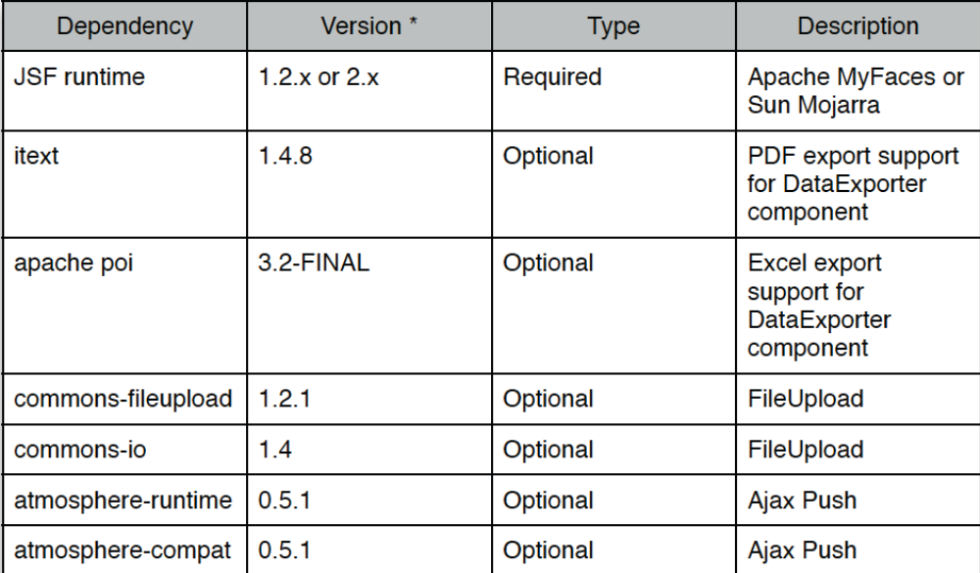

配置，JSF2.0环境下用PrimeFace2.x
资源Servlet
PrimeFaces2.x使用JSF2资源API在页面上放置资源，受JSF2资源装载机制的限制，需要使用PrimeFaces的资源Servlet从bundle中输入资源。
如果运行在Servlet3.0以下环境，servlet自动注册资源Servlet，因此不需要手工注册。

Hello World入门示例
给xml加入以下名字空间配置：xmlns:p=”http://primefaces.prime.com.tr/ui”
一个使用PrimeFace编辑器组件的页面如下：
<html xmlns=”http://www.w3c.org/1999/xhtml”
xmlns:f=”http://java.sun.com/jsf/core”
xmlns:h=”http://java.sun.com/jsf/html”
xmlns:p=”http://primefaces.prime.com.tr/ui”>
<h:head></h:head>
<h:body> <p:editor /> </h:body>
</html>

UI组件：
- 100+多个功能组件(HtmlEditor, Dialog,AutoComplete,图形等等)
- 内置Ajax，支持轻量部分页面刷新
- 支持本地Ajax推/Comet
- 移动UI具，创建基于webkit浏览器的手持移动web应用(IPhone, Palm, Android Phones, Nokia S60等等)
- YUI和JQuery
- 简单的设计
- 轻量级,兼容其它框架
- 皮肤框架，包含25个预定义主题

UI组件

布局

Layout 页面布局
Layout组件支持用简易的方法，创建高度客制化的复杂页面布局。
示例效果：
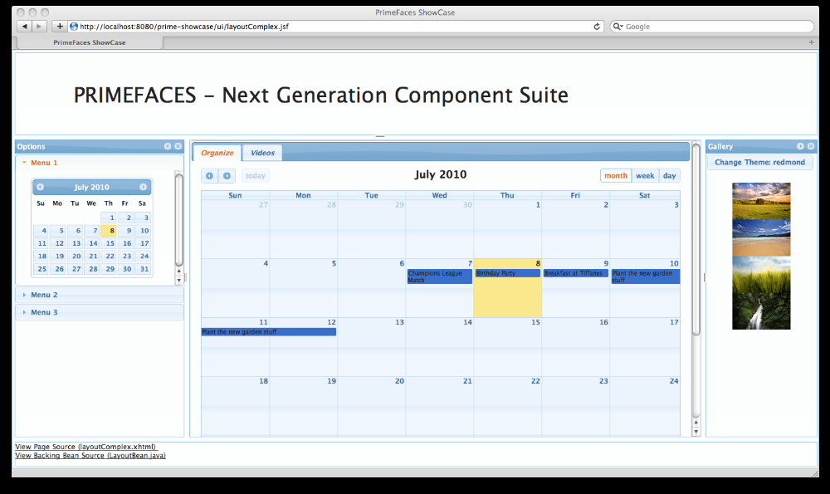
它基于BorderLayout布局模型，包含5个不同的布局单元，即top,left,center,right和bottom。模式如下：
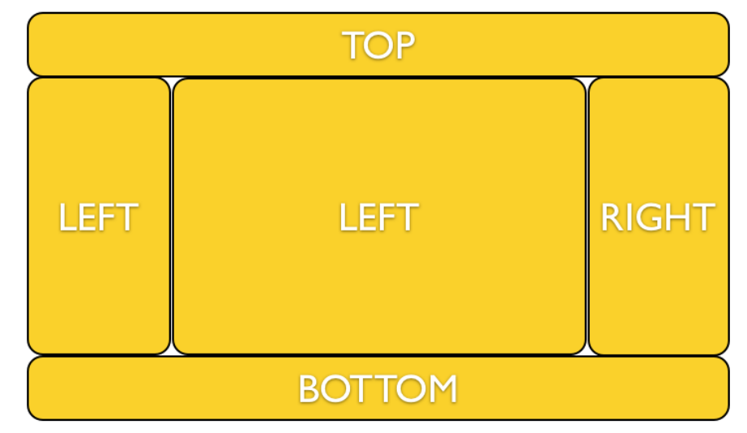
Layout有两种模型：整页布局，基于元素的布局。默认为基于元素的布局。
要得到以下效果：
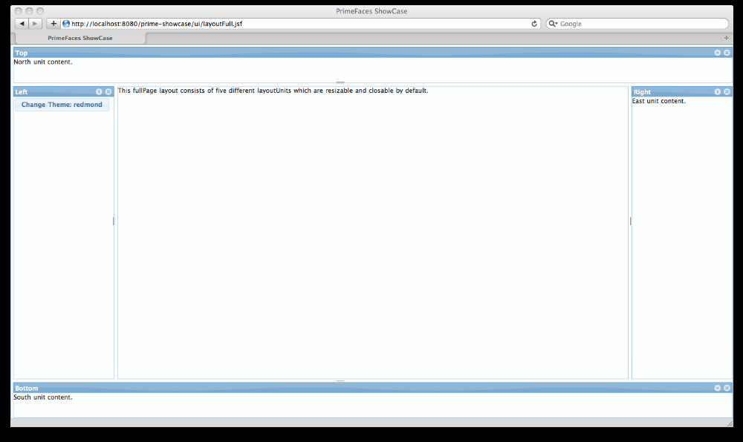
示例代码如下：
<p:layout fullPage=”true”>
<p:layoutUnit position=”top” header=”TOP” height=”50”>
<h:outputText value=”Top content.” />
</p:layoutUnit>
<p:layoutUnit position=”bottom” header=”BOTTOM” height=”100”>
<h:outputText value=”Bottom content.” />
</p:layoutUnit>
<p:layoutUnit position=”left” header=”LEFT” width=”300”>
<h:outputText value=”Left content” />
</p:layoutUnit>
<p:layoutUnit position=”right” header=”RIGHT” width=”200”>
<h:outputText value=”Right Content” />
</p:layoutUnit>
<p:layoutUnit position=”center” header=”CENTER”>
<h:outputText value=”Center Content” />
</p:layoutUnit>
</p:layout>

注意事项：
除center布局单元外，其它单元都必须定义dimension大小。Top和bottom单元使用属性hight,left和right使用width属性。

基于元素的布局：
示例效果：
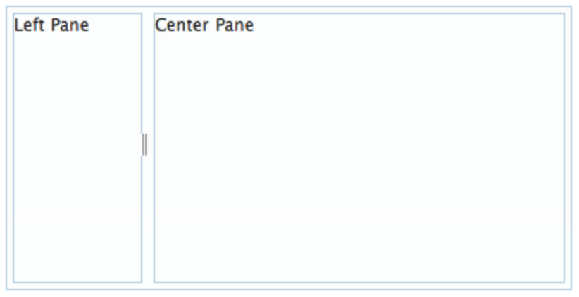
示例代码：
<p:layout style=”width:400px;height:200px”>
<p:layoutUnit position=”left” width=”100”>
<h:outputText value=”Left Pane” />
</p:layoutUnit>
<p:layoutUnit position=”center”>
<h:outputText value=”Right Pane” />
</p:layoutUnit>
</p:layout>

对事件的响应
Layout可响应toggle,close,resize事件。可给你些事件绑定ajax监听器，处理你的业务逻辑。
示例代码如下：
<p:layout toggleListener=”#{layoutBean.handleToggle}”
onToggleUpdate=”messages”>
//Content
</p:layout>
<p:growl id=”messages” />

public class LayoutBean {
public void handleClose(ToggleEvent event) {
LayoutUnit toggledUnit = event.getComponent();
Visibility status = event.getVisibility();
//...
}
}

Panel用于包含其它组件，提供象windows窗口式的外观。
效果：
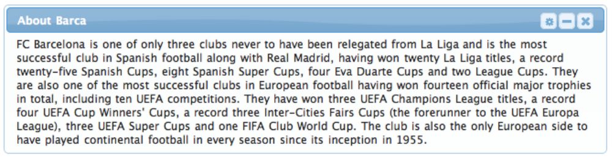
示例代码：
<p:panel toggleable=”true” toggleListener=”#{panelBean.handleToggle}” onToggleUpdate=”msg” closable=”true”>
<f:facet name=”header” >
<h:outputText value=”Header Text” />
</f:facet>
<f:facet name=”footer”>
<h:outputText value=”Footer Text” />
</f:facet>
//Child components here...
</p:panel>

受管Bean代码：
public void handleToggle(ToggleEvent event) {
Visibility visibility = event.getVisibility();
//Add facesmessage
}

TabView 分页式面板组件
效果：
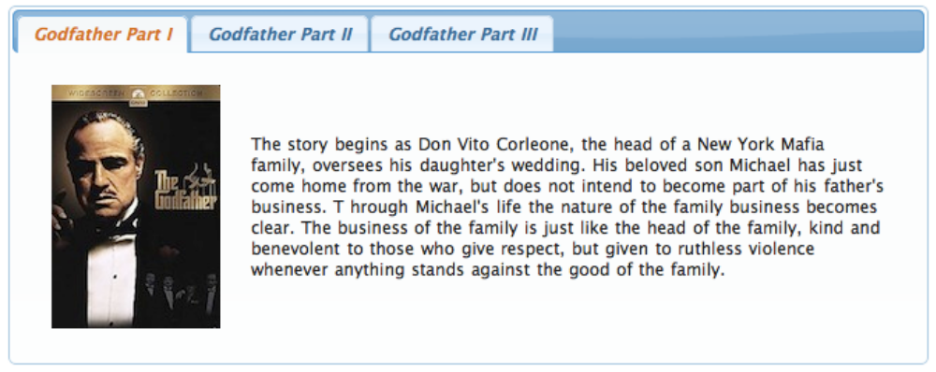
代码：
<p:tabView dynamic=”true” cache=”false” effect=”opacity” effectDuration=”fast”>
<p:tab title=”Tab One”>
<h:outputText value=”Lorem” />
</p:tab>
<p:tab title=”Tab Two”>
<h:outputText value=”Ipsum” />
</p:tab>
<p:tab title=”Tab Three”>
<h:outputText value=”Dolor” />
</p:tab>
</p:tabView>

OutputPanel 仅用于显示元素
用法与普通Panel相同。

Fieldset
一个群集组件，支持皮肤功能，提供内容切换和ajax切换监听器等高级特性。如：下图所示：
Toggleable Fieldset
 | Francis Ford Coppola's legendary continuation and sequel to his landmark 1972 film, The_Godfather, parallels the young Vito Corleone's rise with his son Michael's spiritual fall, deepening The_Godfather's depiction of the dark side of the American dream. In the early 1900s, the child Vito flees his Sicilian village for America after the local Mafia kills his family. Vito struggles to make a living, legally or illegally, for his wife and growing brood in Little Italy, killing the local Black Hand Fanucci after he demands his customary cut of the tyro's business. With Fanucci gone, Vito's communal stature grows.
页面代码：
<p:fieldset legend="Toggleable Fieldset" toggleable="true" toggleSpeed="500"
toggleListener="#{fieldsetBean.handleToggle}"
onToggleUpdate="growl">
<h:panelGrid columns="2" cellpadding="10">
<p:graphicImage value="/images/godfather/godfather2.jpg" />
<h:outputText value="。。。。"/>;
</h:panelGrid>
</p:fieldset>

受管Bean代码：
public class FieldsetBean {
public void handleToggle(ToggleEvent event) {
FacesMessage msg = new FacesMessage(FacesMessage.SEVERITY_INFO, "Fieldset Toggled", "Visibility:" + event.getVisibility());
FacesContext.getCurrentInstance().addMessage(null, msg);
}
}

Dashboard 仪表盘
类似portal(门户)的布局组件，支持拖放功能。它是有状态的，DashboardModel API支持的模型用于保持UI的状态。基于Ajax，它支持reorder事件。onReorderUpdate支持更多的灵活性。
效果：
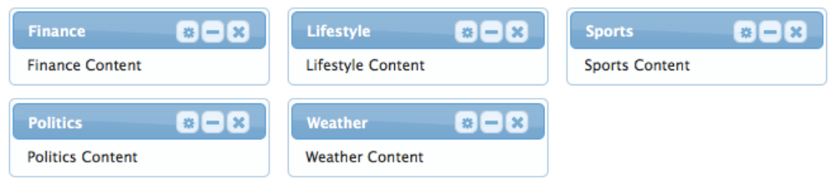
页面代码：
<p:dashboard model=”#{dashboardBean.model}” reorderListener=”#{dashboardBean.handleReorder}”
onReorderUpdate=”messages”>
<p:panel id=”sports”>
//Sports Content
</p:panel>
<p:panel id=”finance”>
//Finance Content
</p:panel>
//more panels like lifestyle, weather, politics...
</p:dashboard>
受管Bean代码：
public class DashboardBean {
private DashboardModel model;
public DashboardBean() {
model = new DefaultDashboardModel();
DashboardColumn column1 = new DefaultDashboardColumn();
DashboardColumn column2 = new DefaultDashboardColumn();
DashboardColumn column3 = new DefaultDashboardColumn();
column1.addWidget(”sports”);
column1.addWidget(”finance”);
column2.addWidget(”lifestyle”);
column2.addWidget(”weather”);
column3.addWidget(”politics”);
model.addColumn(column1);
model.addColumn(column2);
model.addColumn(column3);
}
}

Themeswitcher 主题切换器，动态切换主题
支持即时应用新主题而无须页面更新。
<p:themeSwitcher initialText="Change Skin" buttonPreText="Skin:"/>

Separator空白分隔区域
<h3>Default Separator</h3> <p:separator/>
<h3>Custom Size</h3> <p:separator style="width:500px;height:20px"/>

Spacer行内加空格
在布局中创建空白，如Spacer in this example separates this text and this text.。
页面代码为：
Spacer in this example separates this text <p:spacer width="100" height="10" /> and <p:spacer width="100" height="10" /> this text.

菜单

Menu
高度可定制的导航/命令组件，支持动态和静态位置以及层次化显示.
示例效果：

<p:menu type="tiered" style="width:180px">
<p:submenu label="Ajax Menuitems" icon="ui-icon ui-icon-refresh">
<p:menuitem value="Save" actionListener="#{buttonBean.save}" update="messages" icon="ui-icon ui-icon-disk" />
<p:menuitem value="Update" actionListener="#{buttonBean.update}" update="messages" icon="ui-icon ui-icon-arrowrefresh-1-w" />
</p:submenu>
<p:submenu label="Non-Ajax Menuitem" icon="ui-icon ui-icon-newwin">
<p:menuitem value="Delete" actionListener="#{buttonBean.delete}" update="messages" ajax="false" icon="ui-icon ui-icon-close"/>
</p:submenu>
<p:submenu label="Navigations" icon="ui-icon ui-icon-extlink">
<p:submenu label="Prime Links">
<p:menuitem value="Prime" url="http://www.prime.com.tr" />
<p:menuitem value="PrimeFaces" url="http://www.primefaces.org" />
</p:submenu>
<p:menuitem value="TouchFaces" url="#{request.contextPath}/touch" />
</p:submenu>
</p:menu>

属性type可值值为：tiered,sliding,
动态位置：
<p:menu position="dynamic" trigger="dynaButton" my="left top" at="left bottom">

Menubar
下拉式菜单，如下图所示：
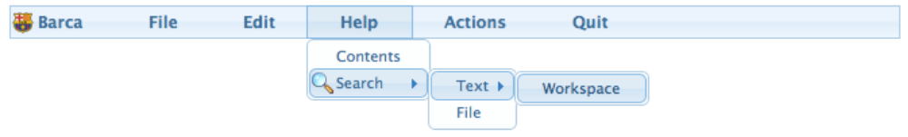
示例页面代码：
<p:menubar>
<p:submenu label=”Mail”>
<p:menuitem value=”Gmail” url=”http://www.google.com” />
<p:menuitem value=”Hotmail” url=”http://www.hotmail.com” />
<p:menuitem value=”Yahoo Mail” url=”http://mail.yahoo.com” />
</p:submenu>
<p:submenu label=”Videos”>
<p:menuitem value=”Youtube” url=”http://www.youtube.com” />
<p:menuitem value=”Break” url=”http://www.break.com” />
<p:submenu label=”New”>
<p:menuitem value=”Project” url=”#”/>
<p:menuitem value=”Other” url=”#”/>
</p:submenu>
</p:submenu>
</p:submenu>
</p:menubar>

MenuButton
在一个弹出式菜单中显示不同的命令，运行效果如下所示：
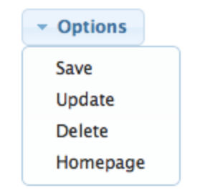
页面代码如下：
<p:menuButton value=”Options”>
<p:menuitem value=”Save” actionListener=”#{bean.save}” update=”comp” />
<p:menuitem value=”Update” actionListener=”#{bean.update}” ajax=”false” />
<p:menuitem value=”Go Home” url=”/home.jsf” />
</p:menuButton>

Toolbar

Stack ：堆叠式菜单(竖向)
一个导航组件，模仿Mac OS X的特性。运行效果如下所示：
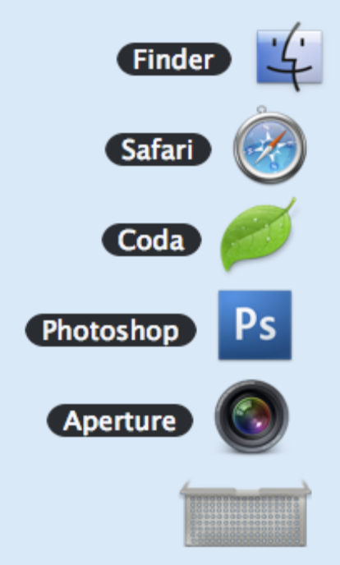
页面代码：
<p:stack icon=”/images/stack/stack.png”>
<p:menuitem value=”Aperture” icon=”/images/stack/aperture.png” url=”#”/>
<p:menuitem value=”Photoshop” icon=”/images/stack/photoshop.png” url=”#”/>
//...
</p:stack>
这是一个固定位置组件，可通过css修改。它所用的css选择器为.pf-stack.
.pf-stack {
bottom: 28px;
right: 40px;
}

Dock ：动画鱼眼式菜单(横向)
MacOS操作系统风格的导航栏。

页面代码为：
<p:dock>
<p:menuitem value=”Home” icon=”/images/dock/home.png” url=”#” />
<p:menuitem value=”Music” icon=”/images/dock/music.png” url=”#” />
<p:menuitem value=”Video” icon=”/images/dock/video.png” url=”#”/>
<p:menuitem value=”Email” icon=”/images/dock/email.png” url=”#”/>
<p:menuitem value=”Link” icon=”/images/dock/link.png” url=”#”/>
<p:menuitem value=”RSS” icon=”/images/dock/rss.png” url=”#”/>
<p:menuitem value=”History” icon=”/images/dock/history.png” url=”#”/>
</p:dock>
- 可设置属性：
- position：可取top, bottom两个值，默认为后者。
- Effect：特效，可通过maxWidth,proximity定义图标放大的大小。
- 动态菜单：菜单可通过程序动态创建。

按钮：

Button
扩展标准的h:button组件，添加换肤能力。与h:button相同，它向可书签化的URL 发出GET请求。
示例效果：
示例页面代码：
<p:button outcome="productDetail" value="Bookmark" image="bookmark">
<f:param name="productId" value="10" />
</p:button>

<p:button outcome="productDetail" value="With Icon" image="bookmark">
<f:param name="productId" value="20" />
</p:button>

<p:button outcome="productDetail" image="bookmark">
<f:param name="productId" value="30" />
</p:button>

<p:button outcome="productDetail" value="Bookmark" image="bookmark" disabled="true" title="iconOnly">
<f:param name="productId" value="40" />
</p:button>

CommandButton
扩展标准的h:commandButton组件，添加ajax,部分处理和换肤能力。
示例运行效果：
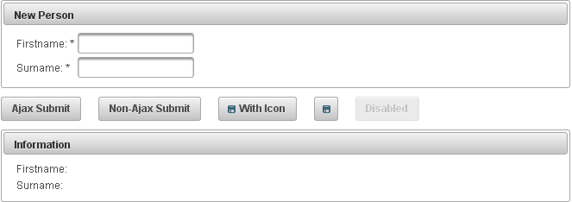
示例页面代码：
1. <h:form prependId="false">
3. <p:panel id="panel" header="New Person" style="margin-bottom:10px;">
4. <p:messages />
5. <h:panelGrid columns="3">
6. <h:outputLabel for="firstname" value="Firstname: *" />
7. <p:inputText id="firstname"
8. value="#{pprBean.firstname}" required="true" label="Firstname">
9. <f:validateLength minimum="2" />
10. </p:inputText>
11. <p:message for="firstname" />
12.
13. <h:outputLabel for="surname" value="Surname: *" />
14. <p:inputText id="surname"
15. value="#{pprBean.surname}" required="true" label="Surname"/>
16. <p:message for="surname" />
17. </h:panelGrid>
18. </p:panel>
19.
20. <p:commandButton value="Ajax Submit" update="panel,display"
21. actionListener="#{pprBean.savePerson}" />
23. <p:commandButton value="Non-Ajax Submit" actionListener="#{pprBean.savePerson}"
24. ajax="false" />
26. <p:commandButton value="With Icon" actionListener="#{pprBean.savePerson}"
27. update="panel,display" image="ui-icon ui-icon-disk" />
28.
29. <p:commandButton actionListener="#{pprBean.savePerson}" update="panel,display"
30. image="ui-icon ui-icon-disk" title="Icon Only"/>
31.
32. <p:commandButton value="Disabled" disabled="true" />
33.
34. <p:panel id="display" header="Information" style="margin-top:10px;">
35. <h:panelGrid columns="2">
36. <h:outputText value="Firstname: " />
37. <h:outputText value="#{pprBean.firstname}" />
38.
39. <h:outputText value="Surname: " />
40. <h:outputText value="#{pprBean.surname}" />
41. </h:panelGrid>
42. </p:panel>
43.
44. </h:form>

CommandLink
类似commandButton,给标准的commandLink扩展ajax，部分处理和确认功能。

ContextMenu
右键激活的弹出式菜单，可与任何JSF组件关联。默认与文档本身关联。
示例运行效果：
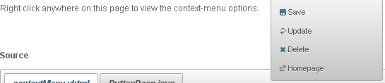
示例页面代码：
<h:form>
<p:growl id="messages" />
<p:contextMenu>
<p:menuitem value="Save" update="messages"
actionListener="#{buttonBean.save}" icon="ui-icon ui-icon-disk"/>
<p:menuitem value="Update" update="messages"
actionListener="#{buttonBean.update}"
icon="ui-icon ui-icon-arrowrefresh-1-w"/>
<p:menuitem value="Delete" icon="ui-icon ui-icon-close"
actionListener="#{buttonBean.delete}" ajax="false"/>
<p:menuitem value="Homepage" url="http://www.primefaces.org"
icon="ui-icon ui-icon-extlink"/>
</p:contextMenu>
</h:form>

HotKey
HotKey是一个通用的键盘绑定组件，它可将任何形式的键绑定到javaScript事件处理器或ajax调用。
如：<p:hotkey bind=”a” handler=”alert(‘Pressed a’);” />
当此标签出面在页面上时，按下’a’键将显示一个消息框。

键组合：
<p:hotkey bind=”ctrl+s” handler=”alert(‘Pressed ctrl+s’);” />
<p:hotkey bind=”ctrl+shift+s” handler=”alert(‘Pressed ctrl+shift+s’)” />

与其它组件集成：
<p:hotkey bind=”left” handler=”switcher.previous();” />
<p:hotkey bind=”right” handler=”switcher.next();” />
<p:imageSwitch widgetVar=”switcher”>
//content
</p:imageSwitch>

Ajax支持，
<h:form prependId=”false”>
<p:hotkey bind=”ctrl+shift+s” update=”display”
actionListener=”# {hotkeyController.action}”/>
<h:panelGrid columns=”2” style=”margin-bottom:10px”>
<h:outputLabel for=”firstname” value=”Firstname:” />
<h:inputText id=”firstname” value=”#{pprBean.firstname}” />
</h:panelGrid>
<h:outputText id=”dsplay” value=”Hello: #{pprBean.firstname}”
rendered=”#{not empty pprBean.firstname}”/>
</h:form>
注意：希望实现ajax支持的hotkey时，必须将它放置在form标签体内。

输入组件

文本输入

Editor
效果：
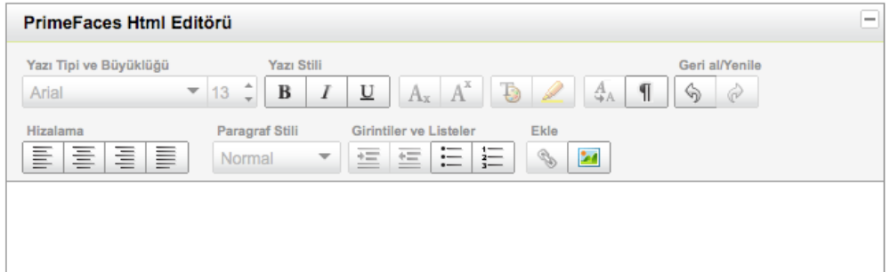
JSF页面代码：
<html xmlns="http://www.w3.org/1999/xhtml"
xmlns:p="http://primefaces.prime.com.tr/ui">
<head> </head>
<body>
<p:editor />
</body>
</html>

Password
效果：

代码：
<p:password value=”#{mybean.password}” inline=”true” promptLabel=”Lütfen şifre giriniz” weakLabel=”Zayıf” goodLabel=”Orta seviye” strongLabel=”Güçlü”/>

Password Strength
提供对口令保密强度的提示
效果：

inputMask 输入掩码,实现格式化输入。
强制操作员按照指定模板格式输入内容
效果：
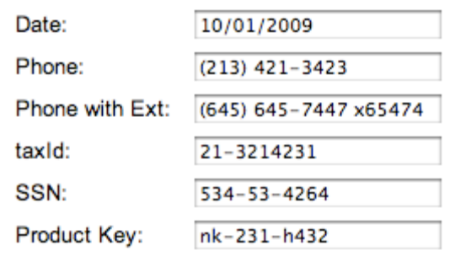
页面代码：
<p:inputMask value=”#{bean.field}” mask=”99/99/9999” />

<h:outputText value=”Phone: “ />
<p:inputMask value=”#{maskController.phone}” mask=”(999) 999-9999”/>
<h:outputText value=”Phone with Ext: “ />
<p:inputMask value=”#{maskController.phoneExt}” mask=”(999) 999-9999?
x99999”/>
<h:outputText value=”SSN: “ />
<p:inputMask value=”#{maskController.ssn}” mask=”999-99-9999”/>
<h:outputText value=”Product Key: “ />
<p:inputMask value=”#{maskController.productKey}” mask=”a*-999-a999”/>

InputText
扩展JSF的inputText，支持PrimeFaces换肤功能。
用法：
<p:inputText />

InputTextarea
扩展JSF的inputTextarea，支持PrimeFaces换肤功能。
用法：
<p:inputTextarea style="width:300px;height:100px;" effectDuration="400" />

Watermark :文本输入内容提示
用灰色字体，给文本输入框显示输入内容的提供信息。
示例效果：
使用方法：
<h:inputText id=”txt” value=”#{bean.searchKeyword}” />
<p:watermark for=”txt” value=”Search with a keyword” />

复杂情况：使用jQuery选择器forElement
<p:calendar id=”date” value=”#{bean.date}” />
<p:watermark forElement=”#date input” value=”Choose a date” />

防止提示文字传送到服务器端：
<h:inputText id=”txt” value=”#{bean.searchKeyword}” />
<p:watermark for=”txt” value=”Search with a keyword” />
<p:commandButton value=”Submit” onclick=”PrimeFaces.cleanWatermarks()”
oncomplete=”PrimeFaces.showWatermarks()” />

Keyboard 显示一个虚拟键盘，用以支持输入字符。
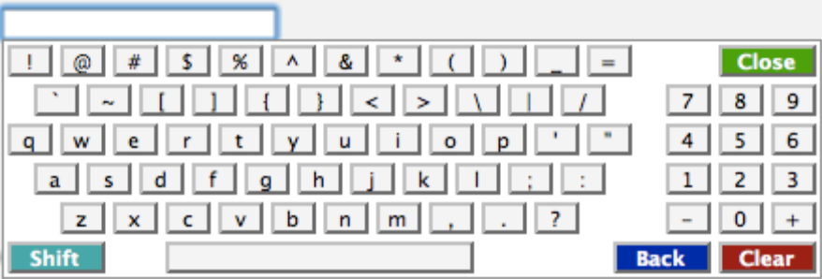
使用方法：
<p:keyboard value=”#{bean.value}” layout=”alphabetic” />
Layout值还可以是：qwert，qwertyBasic custom

效果：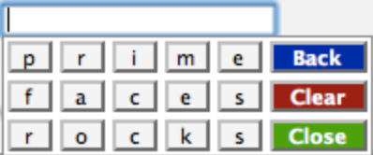
代码：
<p:keyboard value=”#{bean.value}”
layout=”custom”
layoutTemplate=”prime-back,faces-clear,rocks-close”/>

效果：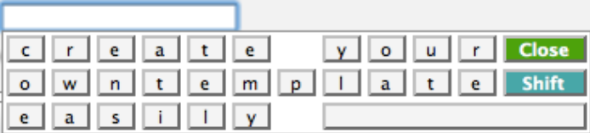
<p:keyboard value=”#{bean.value}”
layout=”custom”
layoutTemplate=”create-space-your-close,owntemplate-shift,easily-spacespacebar”/>

模板的内置键有：• back • clear• close• shift• spacebar• space• halfspace

如果仅需要数字键，使用Keypad模式：
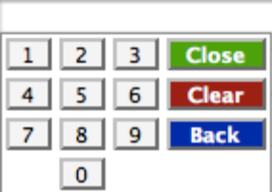
<p:keyboard value="#{keyboardBean.value9}" password="true" keypadOnly="true" showMode=”button” buttonImage=”key.png” buttonImageOnly=”true”/>

Inplace 替换文本
取代/替换文本输入。

单击”Edit Me”后，变成：
相应的页面代码为：
<p:inplace>
<h:inputText value=”Edit me” />
</p:inplace>

默认情况是将子元素内容作为标签值，可定制输入选项,还可指定变化效果。
 → 
相应页面代码为：
<p:inplace label=”Cities” effect=”slide” effectSpeed=”fast”>
<h:selectOneMenu>
<f:selectItem itemLabel=”Istanbul” itemValue=”Istanbul” />
<f:selectItem itemLabel=”Ankara” itemValue=”Ankara” />
</h:selectOneMenu>
</p:inplace>

效果速度可以是：ʻslowʼ, ʻnormalʼ ʻfast

选择式输入

AutoComplete ：自动补全
- 运行效果
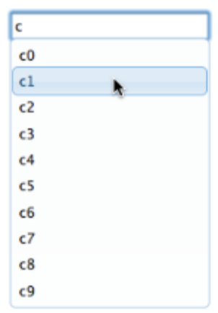
- 示例代码：
<p:autoComplete value=”#{bean.text}” completeMethod=”#{bean.complete}”/>
public class AutoCompleteBean {
private String text;
public List<String> complete(String query) {
List<String> results = new ArrayList<String>();
for (int i = 0; i < 10; i++)
results.add(query + i);
return results;
}
//getters and setters
}
Pojo支持
多数时候需要用到域对象而不是字符串作为被选对象。可通过使用一个converter和数据迭代器来实现。
<p:autoComplete value=”#{autoCompleteBean.selectedPlayer}”
completeMethod=”#{autoCompleteBean.completePlayer}”
var=”player” maxResults=”5” minQueryLength=”3”
itemLabel=”#{player.name}” queryDelay=”1000”
itemValue=”#{player}”
converter=”playerConverter”/>
import org.primefaces.examples.domain.Player;
public class AutoCompleteBean {
private Player selectedPlayer;
public Player getSelectedPlayer() {
return selectedPlayer;
}
public void setSelectedPlayer(Player selectedPlayer) {
this.selectedPlayer = selectedPlayer;
}
public List<Player> complete(String query) {
List<Player> players = readFromDB(query);
return players;
}
}

- 即时Ajax选取：
不需要用户等待手工地处理选择项并提交，通过使用selectListener可实现即时ajax选择。监听器接受一个org.primefaces.event.SelectEvent事件实例，它包含关于被选择项的信息。通过使用onSelectUpdate，可更新页面的其它组件。
<p:messages id=”messages” />
<p:autoComplete value=”#{bean.text}” completeMethod=”#{bean.complete}”
onSelectUpdate=”messages” selectListener=”#{bean.handleSelect}” />
public class AutoCompleteBean {
public void handleSelect(SelectEvent event) {
Object selectedItem = event.getObject();
//add faces message
}
//Getters, Setters and completeMethod
}
- 客户端回调：
通过应用onstart和oncomplete可执行客户端javascript。
<p:autoComplete value=”#{bean.text}” completeMethod=”#{bean.complete}”
onstart=”handleStart(request)” oncomplete=”handleComplete(response)” />
request.term是查询串，response.results是json格式的建议列表。

其它使用方法示例：
<p:autoComplete value=”#{bean.text}”
completeMethod=”#{bean.complete}”
minQueryLength=”3” //至少输入3个字符后才开始向后台查询/
maxResults=”5” //最多显示5项
queryDelay=”1000” //缺省延时300毫秒
/>
应用POJO。
以下示例装载一个players列表，itemLabel是建议显示标签,itemValue是提交的值。当使用pojos时，需要插入自己的转换器。如：
<p:autoComplete value=”#{autoCompleteBean.selectedPlayer}”
completeMethod=”#{autoCompleteBean.completePlayer}”
var=”player”
itemLabel=”#{player.name}”
itemValue=”#{player}”
converter=”playerConverter”/>
import org.primefaces.examples.domain.Player;
public class AutoCompleteBean {
private Player selectedPlayer;
public Player getSelectedPlayer() {
return selectedPlayer;
}
public void setSelectedPlayer(Player selectedPlayer) {
this.selectedPlayer = selectedPlayer;
}
public List<Player> complete(String query) {
List<Player> players = readFromDB(query);
return players;
}
}
建议信息通过调用服务器端的completeMethod，它传入用户输入的字符串作参数，返回一个字符串列表，用户输入的值存入bean.text中
public class AutoCompleteBean {
private String text;
public List<String> complete(String query) {
List<String> results = new ArrayList<String>();
for (int i = 0; i < 10; i++)
results.add(query + i);
return results;
}
//getters and setters
}

- 关键属性：
属性名 | 默认值 | 值类型 | 描述
value | 0 | Object | 组件值，可以是一个EL表达式或文本值
converter | slide | Converter/String | 转换器
Immediate | FALSE | Boolean
Validator | null | 方法表达式 | 用于验证输入的方法表达式
valueChangeListener | null | 方法表达式 | 用于处理值变事件的方法表达式
requiredMessage | null | String | 当需要的域验证失败时显示的消息
converterMessage | null | String | 当转换失败时显示的消息
validatorMessage | null | String | 当验证失败时显示的消息
var | null | String | 迭代器名,
itemLabel | null | String | 项的标签
itemValue | null | String | 项的值
completeMethod | null | 方法表达式 | 用于提取建议值的方法
maxResults | 0 |  | 可显示的最多结果数量
minQueryLength | 1 |  | 开始查询前需要输入的字符个数
queryDelay | 300 |  | 发送查询到服务器的间隔时间(毫秒数)。
forceSelection | FALSE | Boolean | 为值时，仅接受列表中的值
selectListener | Null | 方法表达式 | 当某个项被先中后触发的服务器端监听器
onSelectUpdate | Null |  | 当某个项被先中后,需要ajax式更新的组件

PickList 选择列表
用于在两个集合之间传送数据。
效果：
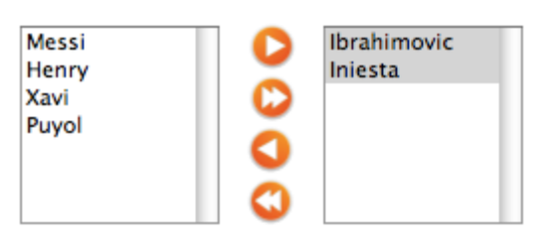
界面代码：
<p:pickList value=”#{pickListBean.cities}” var=”city” itemLabel=”#{city}” itemValue=”#{city}”>

受管Bean：
受管Bean中需要定义org.primefaces.model.picklist.DualListModel模型实例，以存放相应的数据。
public class PickListBean {
private DualListModel<String> cities;
public PickListBean() {
List<String> source = new ArrayList<String>();
List<String> target = new ArrayList<String>();
citiesSource.add(”Istanbul”);
citiesSource.add(”Ankara”);
citiesSource.add(”Izmir”);
citiesSource.add(”Antalya”);
citiesSource.add(”Bursa”);
cities = new DualListModel<String>(citiesSource, citiesTarget);
}
public DualListModel<String> getCities() {
return cities;
}
public void setCities(DualListModel<String> cities) {
this.cities = cities;
}
｝

Slider 滑动条
将一个滑动条绑定到一个文本域上。
运行效果：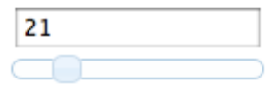
页面代码：
<h:inputText id=”number” value=”#{sliderBean.number}” />
<p:slider for=”number” />

显示值，通过应用display属性，可设置一个只读显示值，但仍可通过滑条控制输入，如：

页面代码：
<h:inputHidden id=”number” value=”#{sliderBean.number}” />
<h:outputText value=”Set ratio to %” />
<h:outputText id=”output” value=”#{sliderBean.number}” />
<p:slider for=”number” display=”output” />

还可设置垂直方向滑动条，设置移动步骤：
<p:slider for=”number” type=”vertical” minValue=”0” maxValue=”200” step=”10”/>

Spinner
通过递增和递减按钮调整数值输入。
<p:spinner value=”#{spinnerBean.number}” stepFactor=”0.25”/>

还可加上前缀/后缀,边界,设定按钮宽度：
<p:spinner value=”#{spinnerBean.number}” prefix=”$” min=”0” max=”100” width=”32”>
<f:convertNumber currencySymbol=”$” type=”currency” />
</p:spinner>

其它格式数据的输入：

Spreadsheet电子表格
实现类似Excel格式的行内数据编辑，效果如下所示：
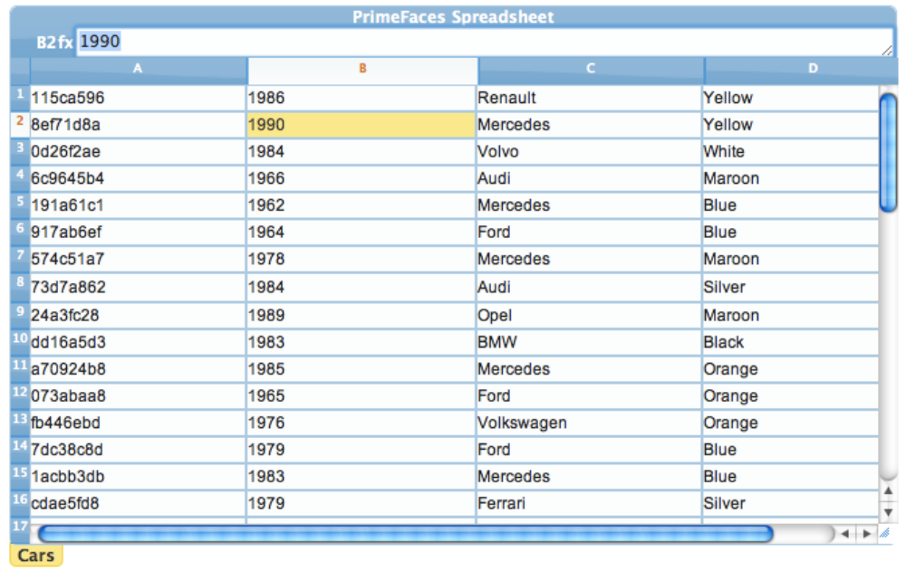
页面代码(每个列的内部元素都为输入文本域) ：
<p:spreadsheet widgetVar="ss" title="PrimeFaces Spreadsheet">
<p:sheet var="car" value="#{tableBean.cars}" title="Cars">
<p:column>
<h:inputText value="#{car.model}" />
</p:column>
<p:column>
<h:inputText value="#{car.year}" />
</p:column>
<p:column>
<h:inputText value="#{car.manufacturer}" />
</p:column>
<p:column>
<h:inputText value="#{car.color}" />
</p:column>
</p:sheet>
</p:spreadsheet>
受管Bean代码：
public class CarBean {
private List<Car> cars;
public CarListController() {
cars = new ArrayList<Car>();
cars.add(new Car(”myModel”,2005,”ManufacturerX”,”blue”));
//add more cars
}
public List<Car> getCars() {
return cars;
}
}
public class Car {
private String model;
private int year;
private String manufacturer;
private String color;
...
}

其它功能：
实现多页：
<p:spreadsheet widgetVar="ss" title="PrimeFaces Spreadsheet">
<p:sheet>
</p:sheet>
<p:sheet>
</p:sheet>
...
</p:spreadsheet>

Calendar 各种格式的日期输入与显示
日历组件用多种方式提供日期输入。它提供分页、定位，ajax选择等特性。
- 单选日期：
public class DateController {
private Date date;
public Date getDate() {
return date;
}
public void setDate(Date date) {
this.date = date;
}
}
<p:calendar value=”#{dateController.date}”/>
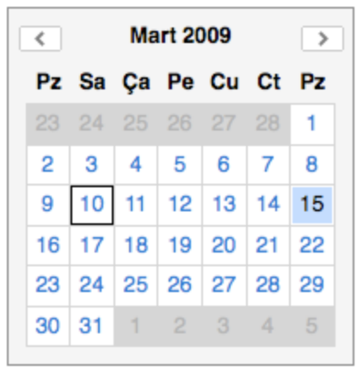
- 指定地区：
- 多选日期：
public class DateController {
private Date[] dates;
public Date[] getDates() {
return dates;
}
public void setDates(Date[] dates) {
this.dates = dates;
}
}
<p:calendar value=”#{dateController.date}” selection=”multiple” locale=”tr”/>
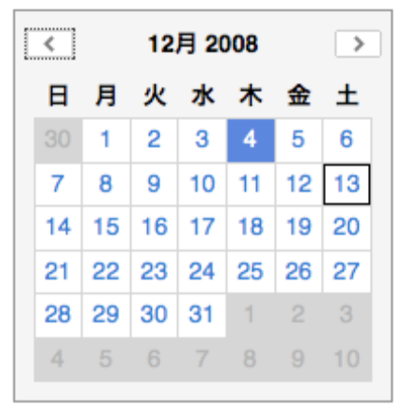
Language | Key
English | en
Turkish | tr
Catalan | ca
Portuguese | pt
Italian | it
French | fr
Spanish | es
German | de
Japanese | ja
<p:calendar value=”#{dateController.date}” pages=”3”/>
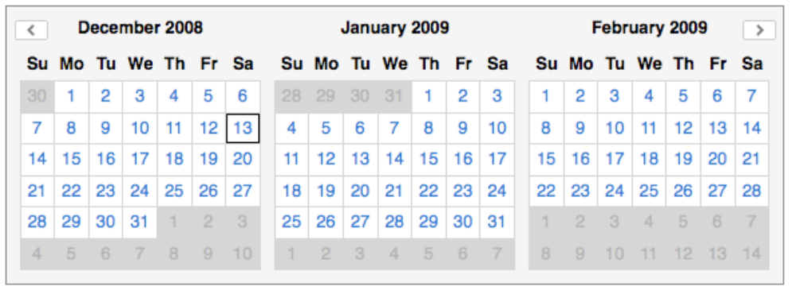
<p:calendar value="#{calendarBean.date}" mode="inline" pages="12"
pagedate="01/2009" showWeekHeader="true" startWeekday=”1” weekdayFormat=”1char”/>

- Skinning calendar
.yui-skin-sam .yui-calcontainer {
background-color: #FFFFCC;
border:1px solid #33CC00;
}
.yui-skin-sam .yui-calendar .calweekdaycell {
color: #33CC00;
}
.yui-skin-sam .yui-calendar td.calcell {
background: #CCFF66;
}
.yui-skin-sam .yui-calendar td.calcell.today {
background-color:#FFFFFF;
}
.yui-skin-sam .yui-calendar td.calcell.today a {
background-color:#FF9900;
}
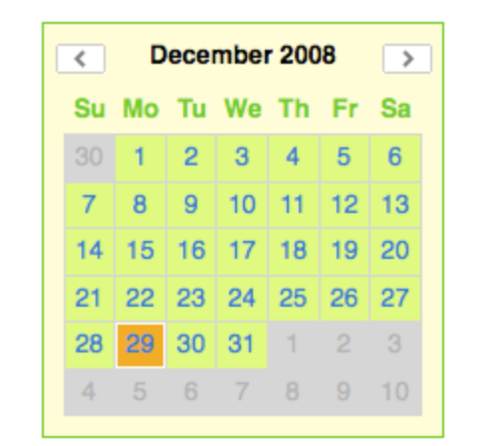

Schedule 日程计划输入组件
<p:schedule id=”calendar ”value=”#{bean.value}” editable=”true”/>
显示效果如下：
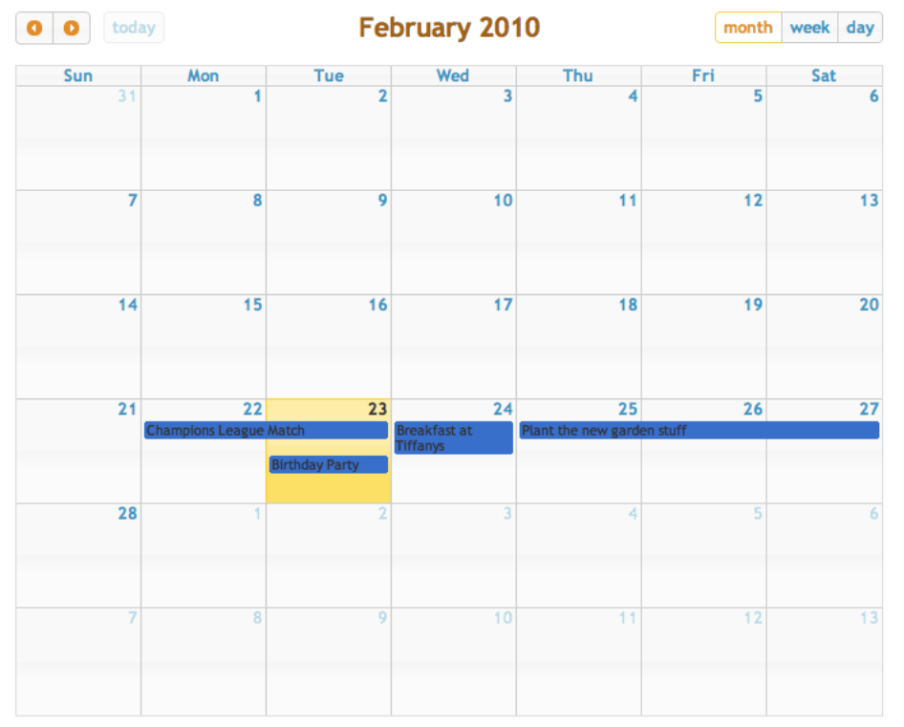

Captcha ：变形字符验证
Captcha,基于Recaptcha API的表单验证组件
效果如下所示：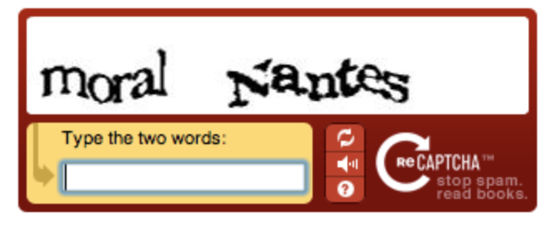
用Recaptcha API作为底层验证机制，它有一个内置的验证器，总是检查用reCaptcha输入的值。使用它的必要条件是向reCaptcha注册并得到一个公共和私有密钥。一旦得到领域所用的密钥，向web部署描述器中按如下格式加入私有密钥：
<context-param>
<param-name>org.primefaces.component.captcha.PRIVATE_KEY</param-name>
<param-value>YOUR_PRIVATE_KEY</param-value>
</context-param>
配置好私有密钥后，使用captcha的格式为：
<p:captcha publicKey=”YOUR_PUBLIC_KEY”/>

Color Picker
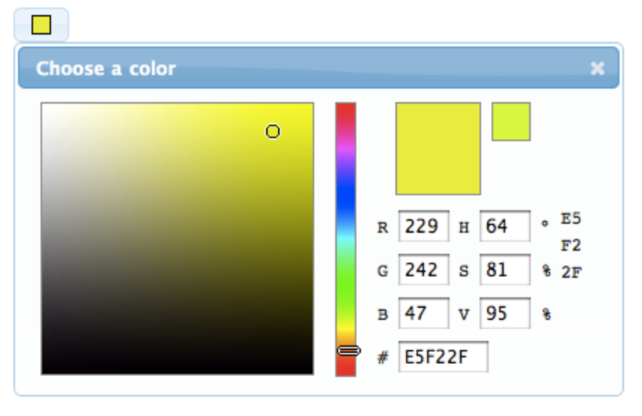
页面代码：
<p:colorPicker value=”#{colorBean.color}”/>
后端受管Bean
import java.awt.Color;
public class ColorPickerController {
private Color selectedColor;
public Color getSelectedColor(){
return selectedColor;
}
public void setSelectedColor(Color color){
selectedColor = color;
}
}

字符串格式的颜色，指定转换器
<p:colorPicker value=”#{colorBean.color}”>
<f:converter converterId=”colorPickerConverer” />
</p:colorPicker
public class ColorPickerController {
private String selectedColor;
public String getSelectedColor(){
return selectedColor;
}
public void setSelectedColor(String color){
selectedColor = color;
}
}
public class ColorPickerConverter implements Converter {
public Object getAsObject(FacesContext facesContext, UIComponent
component, String submittedValue) {
return submittedValue; //just return the rgb value as string
}
public String getAsString(FacesContext facesContext, UIComponent
component, Object value) {
//value is a comma seperated string in “R,G,B” format.
return value == null ? null : value.toString();
}
}

集合(复杂格式)数据的输出与显示：

BreadCrumb ：层次化页面导航条 >…>….>
- 结果示例：
- 使用方法：
步骤以子菜单组件的形式定义在breadcrumb组件中：
<p:breadcrumb preview=”true” expandEffectDuration=”1000” previewWidt=”5”
collapseEffectDuration=”1000”
initialCollapseEffectDuration=”1000”>
<p:menuitem label=”Categories” url=”#” />
<p:menuitem label=”Sports” url=”#” />
<p:menuitem label=”Football” url=”#” />
<p:menuitem label=”Countries” url=”#” />
<p:menuitem label=”Spain” url=”#” />
<p:menuitem label=”F.C. Barcelona” url=”#” />
<p:menuitem label=”Squad” url=”#” />
<p:menuitem label=”Lionel Messi” url=”#” />
</p:breadCrumb>

其中previewWidth定义预先可见的最多项数，过多项将折叠。
expandEffectDuration，collapseEffectDuration，initialCollapseEffectDuration定义了相关的动画特性。
菜单项可动态生成。

Accordion：一个容器组件，它用tab动态地显示折叠或展开过程。
一种容器组件，用于在独立的标签页(tab)中呈现其子内容，当折叠或展开tab时显示动态效果。如下图所示：
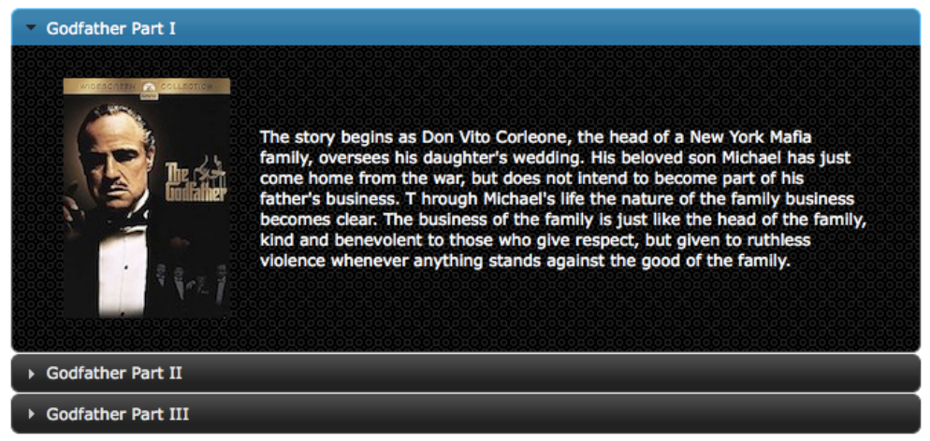
- 示例代码：
<p:accordionPanel event=”hover”>
<p:tab title=”First Tab Title”>
<h:outputText value= “Lorem”/>
...More content for first tab
</p:tab>
<p:tab title=”Second Tab Title”>
<h:outputText value=”Ipsum” />
</p:tab>
<p:tab title=”Third Tab Title”>
any set of components...
</p:tab>
... any number of tabs
</p:accordionPanel>
事件响应：默认的标签页切换通过单击标签头实现，通过effect=”hover”改为鼠标扫过。
皮肤：该组件通过div容器应用styleClass实现，相关的样式类有：.ui-accordion, .ui-accordion-header, .ui-accordion-content, .ui-accordion-content-active。

- 关键属性：
属性名 | 默认值 | 值类型 | 描述
activeIndex | 0 | Integer | 当前活动页面索引
effect | slide | String | 动画效果
autoHeight | TRUE | Boolean | 自动根据内容调整高度
collapsible | FALSE | Boolean | 可否折叠
fillSpace | FALSE | Boolean | 是否填充空白空间
collapsible | FALSE | Boolean

Carousel：多用途,标签式、分布式显示
一个多用途组件，用于显示一组数据或其它内容。
示例效果：
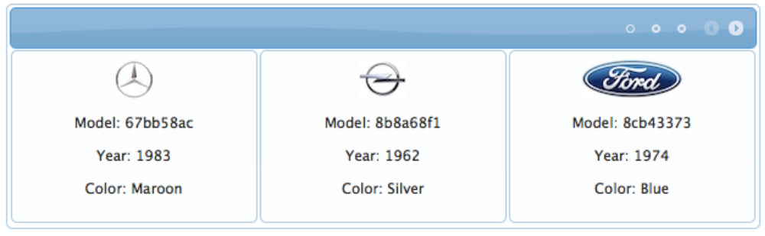
示例页面代码：
<p:carousel value=”#{carBean.cars}” var=”car” rows=”1”>
<p:graphicImage value="/images/cars/#{car.manufacturer}.jpg"/>
<h:outputText value="Model: #{car.model}" />
<h:outputText value="Year: #{car.year}" />
<h:outputText value="Color: #{car.color}" />
</p:carousel>
受管Bean:
public class CarBean {
private List<Car> cars;
public CarListController() {
cars = new ArrayList<Car>();
cars.add(new Car(”myModel”,2005,”ManufacturerX”,”blue”));
//add more cars
}
public List<Car> getCars() {
return cars;
}
}
public class Car {
private String model;
private int year;
private String manufacturer;
private String color;
...
}

其它属性：
限定行数为一行：rows=”1”
预显示前一个和下一个的比例为20%：revealAmount=”20”
效果，可以为以下值之一：• backBoth• backIn• backOut• bounceBoth• bounceIn• bounceOut• easeBoth• easeBothStrong• easeIn• easeInStrong• easeNone
• easeOut• easeOutStrong• elasticBoth• elasticIn• elasticOut

Galleria 图片陈列廊
图片展示组件，支持多种特效和细节显示。
运行效果如下：
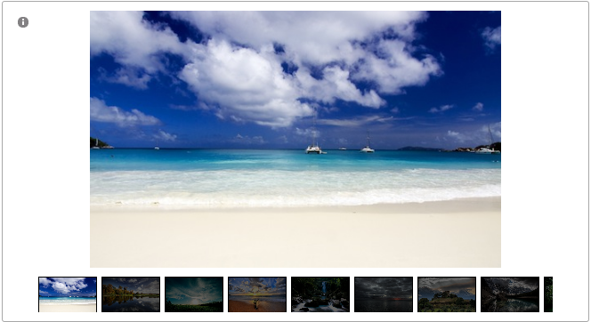
页面代码：
<p:galleria effect="#{galleriaBean.effect}" effectSpeed="1000">
<ui:repeat value="#{galleriaBean.images}" var="image">
<p:graphicImage value="/images/galleria/#{image}"
title="#{image}" alt="Description goes here"/>
</ui:repeat>
</p:galleria>
后台受管Bean代码：
public class GalleriaBean {
private List<String> images;
private String effect = "fade";
@PostConstruct
public void init() {
images = new ArrayList<String>();
for(int i=1;i<=12;i++) {
images.add("galleria" + i + ".jpg");
}
}
public List<String> getImages() {
return images;
}

public String getEffect() {
return effect;
}

public void setEffect(String effect) {
this.effect = effect;
}
}

LightBox :图片加亮显示
LightBox是一个多用途覆盖模式内容显示组件。它支持图像滑动显示，多媒体内容，带边框的外部内容，JSF组件等等。

页面代码：
<p:lightBox>
<h:outputLink value=”sopranos/sopranos1.jpg” title=”Sopranos 1”>
<h:graphicImage value=”sopranos/sopranos1_small.jpg/>
</h:outputLink>
<h:outputLink value=”sopranos/sopranos2.jpg” title=”Sopranos 2”>
<h:graphicImage value=”sopranos/sopranos2_small.jpg />
</h:outputLink>
<h:outputLink value=”sopranos/sopranos3.jpg” title=”Sopranos 3”>
<h:graphicImage value=”sopranos/sopranos3_small.jpg/>
</h:outputLink>
<h:outputLink value=”sopranos/sopranos4.jpg” title=”Sopranos 4”>
<h:graphicImage value=”sopranos/sopranos4_small.jpg/>
</h:outputLink>
</p:lightBox>

IFame模式：
LightBox可以在页面显示一个边框。
示例代码：
<p:lightBox iframe=”true” width=”80%” height=”80%”>
<h:outputLink value=”http://www.primefaces.org”
title=”PrimeFaces HomePage”>
<h:outputText value=”PrimeFaces HomePage”/>
</h:outputLink>
</p:lightBox>

DataGrid 数据栅格
用栅格的形式显示一个数据集合，每个栅格可显示多个数据项。内置Ajax分页特性，分页器可通过多种可选项进行完全客制化，如：paginatorTemplate,rowPerPageOptions, pageLinks等等。
页面代码：
<p:dataGrid var="car" value="#{carBean.cars}" columns="3" rows="12">
<p:column>
<p:panel header="#{car.model}">
<h:panelGrid columns="1" style="width:100%">
<p:graphicImage value="/images/cars/#{car.manufacturer}.jpg"/>
<h:outputText value="#{car.year}" />
</h:panelGrid>
</p:panel>
</p:column>
</p:dataGrid>
示例效果：
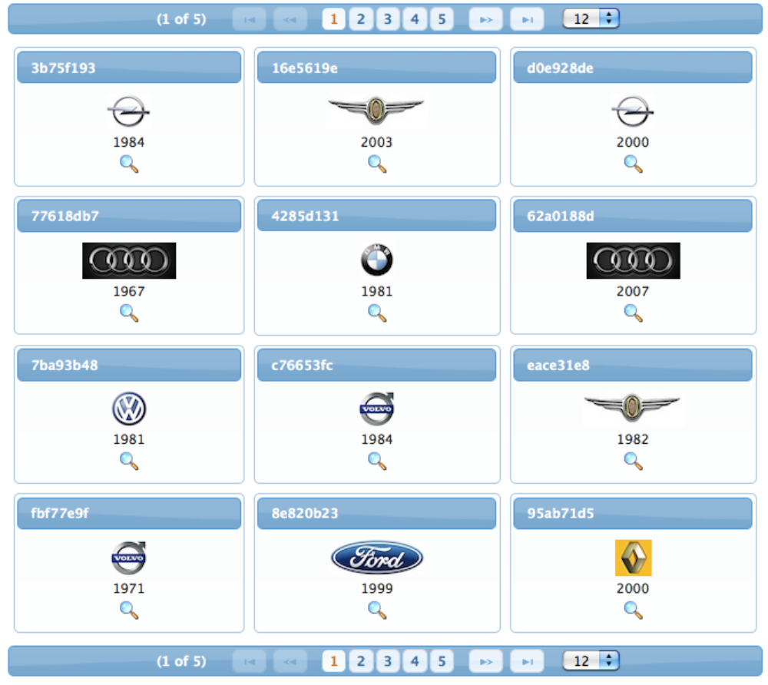
受管Bean代码：
public class CarBean {
private List<Car> cars;
public CarListController() {
cars = new ArrayList<Car>();
cars.add(new Car(”myModel”,2005,”ManufacturerX”,”blue”));
//add more cars
}
public List<Car> getCars() {
return cars;
}
}
public class Car {
private String model;
private int year;
private String manufacturer;
private String color;
...
}

DataList 用列表的形式显示数据，每个栅格可显示多个数据项
以列表布局方式显示一组数据，运行多种显示类型。内置Ajax分页特性。，分页器可通过多种可选项进行完全客制化，如：paginatorTemplate,rowPerPageOptions, pageLinks等等。
示例效果：
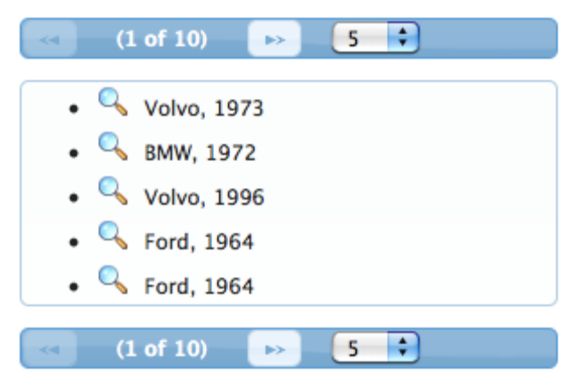
页面代码：
<p:dataList value="#{carBean.cars}" var="car" itemType="disc">
#{car.manufacturer}, #{car.year}
</p:dataList>

受管Bean
public class CarBean {
private List<Car> cars;
public CarListController() {
cars = new ArrayList<Car>();
cars.add(new Car(”myModel”,2005,”ManufacturerX”,”blue”));
//add more cars
}
public List<Car> getCars() {
return cars;
}
}
public class Car {
private String model;
private int year;
private String manufacturer;
private String color;
...
}
其它属性：
itemType描述列表项前的符号类型：可选值有：disc, circle,square
type=”ordered”,可实现加序号的列表。
type="definition"，可实现自定义类型，通过facet描述细节，如：
<p:dataList value="#{carBean.cars}" var="car" type="definition">
Model: #{car.model}, Year: #{car.year}
<f:facet name="description">
<p:graphicImage value="/images/cars/#{car.manufacturer}.jpg"/>
</f:facet>
</p:dataList>
将得到以下效果：
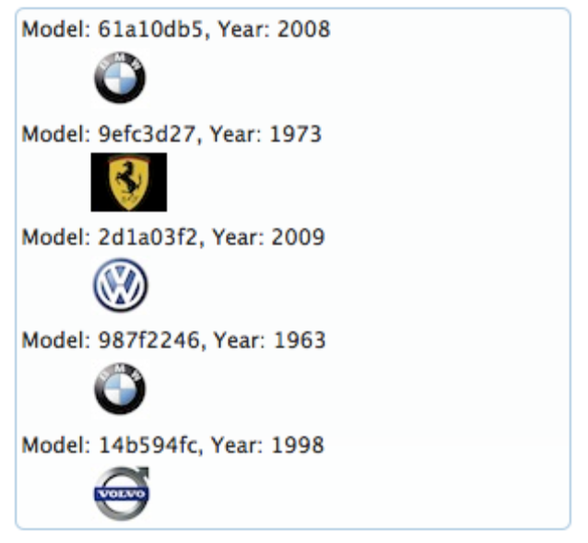
Ajax分页特性：
页面代码示例：
<p:dataList value="#{carBean.cars}" var="car" paginator=”true” rows=”10”>
#{car.manufacturer}, #{car.year}
</p:dataList>
默认UI为：
它对应的模板为：“{FirstPageLink} {PreviousPageLink} {PageLinks} {NextPageLink} {LastPageLink}”
分页器模板支持的属性有：
• FirstPageLink
• LastPageLink
• PreviousPageLink
• NextPageLink
• PageLinks
• CurrentPageReport
• RowsPerPageDropDown
分页器位置可通过paginatorPosition属性指定，可选值为：top,bottom,both三者之一。
分页效果：effect=”true” effectSpeed=”fast”

DataTable数据表格
对标准DataTable进行增强的多功能数据表格，支持分页、按列排序、选择、惰性装载，过滤等。
示例效果：
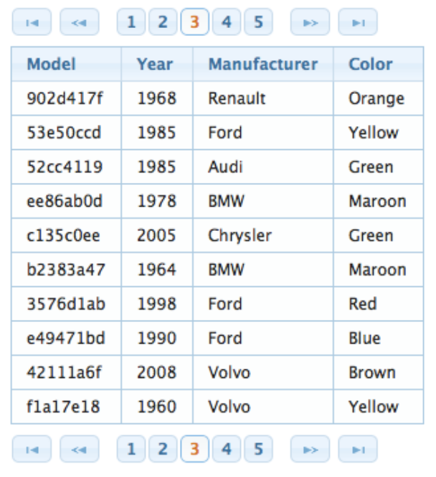
示例页面代码：
<p:dataTable var=”car” value=”#{carBean.cars}”>
<p:column>
<f:facet name=”header”>
<h:outputText value=”Model” />
</f:facet>
<h:outputText value=”#{car.model}” />
</p:column>
<p:column>
<f:facet name=”header”>
<h:outputText value=”Year” />
</f:facet>
<h:outputText value=”#{car.year}” />
</p:column>
<p:column>
<f:facet name=”header”>
<h:outputText value=”Manufacturer” />
</f:facet>
<h:outputText value=”#{car.manufacturer}” />
</p:column>
<p:column>
<f:facet name=”header”>
<h:outputText value=”Color” />
</f:facet>
<h:outputText value=”#{car.color}” />
</p:column>
</p:dataTable>
受管Bean
public class CarBean {
private List<Car> cars;
public CarListController() {
cars = new ArrayList<Car>();
cars.add(new Car(”myModel”,2005,”ManufacturerX”,”blue”));
//add more cars
}
public List<Car> getCars() {
return cars;
}
}

DataTable有两种模型：非动态(默认)，动态模型。
- 非动态模型采用纯客户端组件形式，与后端无交互。对于小量数据、不需要实时更新的情况，具有高效的优势。
- 动态数据表自后台受管Bean的模型以ajax方式动态地提取数据。

其它特性：
- 按列排序：
<p:dataTable var=”car” value=”#{carBean.cars}”>
<p:column sortBy=”#{car.year}” parser=”number”>
<f:facet name=”header”>
<h:outputText value=”Year” />
</f:facet>
<h:outputText value=”#{car.year}” />
</p:column>
...more columns
</p:dataTable>
- 客户化排序：
除默认的排序算法外，还可插入自己的排序函数：
当使用ajax排序时，必须指向一个java方法，它接收两个参数，并返回一个整数。
页面代码如下：
<p:dataTable var=”car” value=”#{carBean.cars}” dynamic=”true”>
<p:column sortBy=”#{car.model}” sortFunction=”#{carBean.sortByModel}”>
<f:facet name=”header”>
<h:outputText value=”Model” />
</f:facet>
<h:outputText value=”#{car.model}” />
</p:column>
...more columns
</p:dataTable>
相应的受管Bean方法格式为：
public int sortByModel(Car car1, Car car2) {
//return -1, 0 , 1 if car1 is less than, equal to or greater than car2
}

对于非动态的数据表，softFunction必须指向一个javaScript函数，示例代码如下：
<p:dataTable var=”car” value=”#{carBean.cars}”>
<p:column sortBy=”#{car.model}” sortFunction=”sortByYear”>
<f:facet name=”header”>
<h:outputText value=”Model” />
</f:facet>
<h:outputText value=”#{car.model}” />
</p:column>
...more columns
</p:dataTable>
相应的javaScript脚本为：
<script type=”text/javascript”>
sortByYear = function(a, b, desc, field) {
var val1 = a.getData(field);
var val2 = b.getData(field);
//return an integer
}
</script>
行选择属性
- 单行选择：
<p:dataTable var=”car” value=”#{carListController.cars}”
selection=”#{carListController.selectedCar}” selectionMode=”single” dblClickSelect=”true” >
...columns
</p:dataTable>
其中，selectedCar是一个简单的Car类型成员，表单提交后将存放被选中的对象。
默认选择是单击相应行，dblClickSelect=”true”强制设置为双击选中模式。
- 多行选择：
<p:dataTable var=”car” value=”#{carListController.cars}”
selection=”#{carListController.selectedCars}” selectionMode=”multiple”>
...columns
</p:dataTable>
其中，selectedCars是一个包含Car类型成员的集合，表单提交后将存放被选中的对象集。
示例受管Bean:
public class CarBean {
private List<Car> cars;
private Car[] selectedCars;
public CarListController() {
cars = new ArrayList<Car>();
cars.add(new Car(”myModel”,2005,”ManufacturerX”,”blue”));
//add more cars
}
public List<Car> getCars() {
return cars;
}
public Car[] getSelectedCars() {
return selectedCars;
}
public void setSelectedCar(Car[] selectedCar) {
this.selectedCars = selectedCars;
}
}

- 即时Ajax行选择：
当表格的某行被选中后，ajax请求更新面板并在一个对话框中显示被选中对象的信息。回调函数onselectStart/onselectComplete支持创建灵活的用户界面，实现与用户友好的即时交互。
示例代码：
<p:dataTable var=”car” value=”#{carListController.cars}”
selection=”#{carListController.selectedCars}” selectionMode=”single”
update=”display” onselectComplete=”dialog.show()”>
...columns
</p:dataTable>
<p:dialog widgetVar=”dialog”>
<p:outputPanel id=”display”>
<ui:repeat value=”#{carListController.selectedCars}” var=”selectedCar”>
<h:outputText value=”#{selectedCar.model}” />
</ui:repeat>
</p:outputPanel>
</p:dialog>
单元格选择Cell Selection：
有三种不同模型支持对单元格内容的选择：singlecell, cellblock 和cellrange。被选中的单元格被传递到后台bean的org.primefaces.model.Cell实例中。
示例页面代码如下：
<p:dataTable var=”car” value=”#{carListController.cars}”
selection=”#{carListController.selectedCell}”
selectionMode=”singlecell”>
...columns
</p:dataTable>
受管Bean为：
public class CarBean {
private List<Car> cars;
private Cell selectedCell;
public CarListController() {
cars = new ArrayList<Car>();
cars.add(new Car(”myModel”,2005,”ManufacturerX”,”blue”));
//add more cars
}
public List<Car> getCars() {
return cars;
}
public Cell getSelectedCell() {
return selectedCell;
}
}
其中，org.primefaces.model.Cell类有以下属性：
属性 | 类型 | 说明
rowData | Object | 单元格所属的数据行
columned | String | 单元格所属列的客户id
Value | Object | 在单元格中显示的值
对于应用于cellblock和cellrange选择模式的多单元格选择，存放被选中单元格的应当是Cell[]类型实例，而不是单个Cell。

过滤功能：
汽车品牌过滤示例效果：
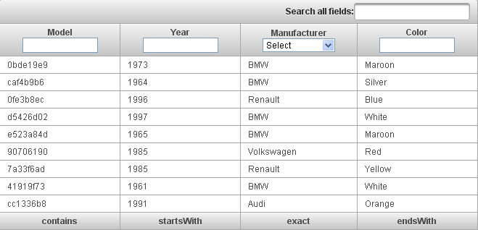
示例页面代码：
<h:form>
<p:dataTable var="car" value="#{tableBean.carsSmall}"
emptyMessage="No cars found with given criteria">
<f:facet name="header">
<p:outputPanel>
<h:outputText value="Search all fields:" />
<p:inputText id="globalFilter" onkeyup="carsTable.filter()" style="width:150px" />
</p:outputPanel>
</f:facet>
<p:column filterBy="#{car.model}"
headerText="Model" footerText="contains"
filterMatchMode="contains">
<h:outputText value="#{car.model}" />
</p:column>
<p:column filterBy="#{car.year}"
headerText="Year" footerText="startsWith">
<h:outputText value="#{car.year}" />
</p:column>
<p:column filterBy="#{car.manufacturer}"
headerText="Manufacturer" footerText="exact"
filterOptions="#{tableBean.manufacturerOptions}"
filterMatchMode="exact">
<h:outputText value="#{car.manufacturer}" />
</p:column>
<p:column filterBy="#{car.color}"
headerText="Color" footerText="endsWith" filterMatchMode="endsWith">
<h:outputText value="#{car.color}" />
</p:column>
</p:dataTable>
</h:form>

Tree 树形显示
用于显示层次化的数据，或创建站点导航图。
示例效果：
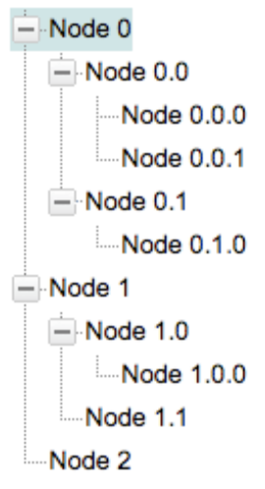
其页面代码为：
<p:tree value=”#{treeBean.root}” var=”node”>
<p:treeNode>
<h:outputText value=”#{node}”/>
</p:treeNode>
</p:tree>
后台受管Bean为：
public class TreeBean {
private TreeNode root;
public TreeBean() {
root = new TreeNode(”Root”, null);
TreeNode node0 = new TreeNode(”Node 0”, root);
TreeNode node1 = new TreeNode(”Node 1”, root);
TreeNode node2 = new TreeNode(”Node 2”, root);
TreeNode node00 = new TreeNode(”Node 0.0”, node0);
TreeNode node01 = new TreeNode(”Node 0.1”, node0);
TreeNode node10 = new TreeNode(”Node 1.0”, node1);
TreeNode node11 = new TreeNode(”Node 1.1”, node1);
TreeNode node000 = new TreeNode(”Node 0.0.0”, node00);
TreeNode node001 = new TreeNode(”Node 0.0.1”, node00);
TreeNode node010 = new TreeNode(”Node 0.1.0”, node01);
TreeNode node100 = new TreeNode(”Node 1.0.0”, node10);
}
public TreeNode getModel() {
return root;
}
}

树模型通过树节点TreeNodes来构造。
动态树：
默认情况下的树是非动态的，触发在客户端进行，不会影响到服务器端。通过设置dynamic=”true”，可实现ajax响应的动态树。
示例代码如下：
<p:tree value=”#{treeBean.root}” var=”node” dynamic=”true”>
<p:treeNode>
<h:outputText value=”#{node}”/>
</p:treeNode>
</p:tree>

TreeTable 树表
用于以表格形式显示层次化数据。
- 运行效果：
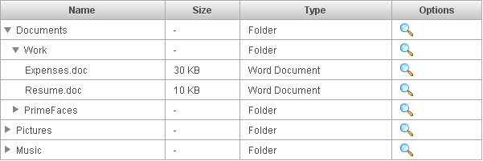
- 页面代码为：
<h:form prependId="false">
<p:treeTable value="#{documentsController.root}" var="document">
<p:column>
<f:facet name="header"> Name </f:facet>
<h:outputText value="#{document.name}" />
</p:column>

<p:column>
<f:facet name="header"> Size </f:facet>
<h:outputText value="#{document.size}" />
</p:column>

<p:column>
<f:facet name="header"> Type </f:facet>
<h:outputText value="#{document.type}" />
</p:column>

<p:column>
<f:facet name="header"> Options </f:facet>
<p:commandLink update="documentPanel" oncomplete="documentDialog.show()" title="View Detail">
<p:graphicImage value="/images/search.png"/>
<f:setPropertyActionListener value="#{document}"
target="#{documentsController.selectedDocument}" />
</p:commandLink>
</p:column>

</p:treeTable>

<p:dialog header="Document Detail" fixedCenter="true" effect="FADE" effectDuration="0.3"
widgetVar="documentDialog" modal="true">
<p:outputPanel id="documentPanel">
<h:panelGrid columns="2" cellpadding="5">
<h:outputLabel for="name" value="Name: " />
<h:outputText id="name" style="font-weight:bold"
value="#{documentsController.selectedDocument.name}" />

<h:outputLabel for="size" value="Size: " />
<h:outputText id="size" style="font-weight:bold"
value="#{documentsController.selectedDocument.size}" />
<h:outputLabel for="type" value="Type " />
<h:outputText id="type" style="font-weight:bold"
value="#{documentsController.selectedDocument.type}" />
</h:panelGrid>
</p:outputPanel>
</p:dialog>
</h:form>
- 相应的受管Bean代码为：
public DocumentsController() {
root = new DefaultTreeNode("root", null);
TreeNode documents = new DefaultTreeNode(new Document("Documents", "-", "Folder"), root);
TreeNode pictures = new DefaultTreeNode(new Document("Pictures", "-", "Folder"), root);
TreeNode music = new DefaultTreeNode(new Document("Music", "-", "Folder"), root);
TreeNode work = new DefaultTreeNode(new Document("Work", "-", "Folder"), documents);
TreeNode primefaces = new DefaultTreeNode(new Document("PrimeFaces", "-", "Folder"), documents);
//Documents
TreeNode expenses = new DefaultTreeNode("document", new Document("Expenses.doc", "30 KB", "Word Document"), work);
TreeNode resume = new DefaultTreeNode("document", new Document("Resume.doc", "10 KB", "Word Document"), work);
TreeNode refdoc = new DefaultTreeNode("document", new Document("RefDoc.pages", "40 KB", "Pages Document"), primefaces);
//Pictures
TreeNode barca = new DefaultTreeNode("picture", new Document("barcelona.jpg", "30 KB", "JPEG Image"), pictures);
TreeNode primelogo = new DefaultTreeNode("picture", new Document("logo.jpg", "45 KB", "JPEG Image"), pictures);
TreeNode optimus = new DefaultTreeNode("picture", new Document("optimusprime.png", "96 KB", "PNG Image"), pictures);
//Music
TreeNode turkish = new DefaultTreeNode(new Document("Turkish", "-", "Folder"), music);
TreeNode cemKaraca = new DefaultTreeNode(new Document("Cem Karaca", "-", "Folder"), turkish);
TreeNode erkinKoray = new DefaultTreeNode(new Document("Erkin Koray", "-", "Folder"), turkish);
TreeNode mogollar = new DefaultTreeNode(new Document("Mogollar", "-", "Folder"), turkish);
TreeNode nemalacak = new DefaultTreeNode("mp3", new Document("Nem Alacak Felek Benim", "1500 KB", "Audio File"), cemKaraca);
TreeNode resimdeki = new DefaultTreeNode("mp3", new Document("Resimdeki Gozyaslari", "2400 KB", "Audio File"), cemKaraca);

TreeNode copculer = new DefaultTreeNode("mp3", new Document("Copculer", "2351 KB", "Audio File"), erkinKoray);
TreeNode oylebirgecer = new DefaultTreeNode("mp3", new Document("Oyle bir Gecer", "1794 KB", "Audio File"), erkinKoray);

TreeNode toprakana = new DefaultTreeNode("mp3", new Document("Toprak Ana", "1536 KB", "Audio File"), mogollar);
TreeNode bisiyapmali = new DefaultTreeNode("mp3", new Document("Bisi Yapmali", "2730 KB", "Audio File"), mogollar);
}

public TreeNode getRoot() {
return root;
}

public Document getSelectedDocument() {
return selectedDocument;
}
public void setSelectedDocument(Document selectedDocument) {
this.selectedDocument = selectedDocument;
}
}

DragDrop
拖放功能，包含两个组件：Draggable 和 Droppable。

Draggable组件：
任意组件都可通过draggable组件添加可拖动的行为，实现的方式是：将待拖动组件的id值设置为draggable组件for属性的值;也可直接将draggable标签放置在被拖动标签体内。如下所示:
<p:panel id=”pnl” header=”Draggable Panel”>
<h:outputText value=”This is actually a regular p:panel” />
</p:panel>
<p:draggable for=”pnl”/>
或
<h:graphicImage id=”campnou” value=”/images/campnou.jpg”>
<p:draggable />
</h:graphicImage>

属性细节：
Handle属性，设置拖动时操作的部位：
<p:panel id=”pnl” header=”Draggable Panel”>
<h:outputText value=”I can only be dragged using my header” />
</p:panel>
<p:draggable for=”pnl” handle=”div.pf-panel-hd”/>
- Axis属性，限定拖动为水平或垂直方向。
<p:draggable for=”pnl” axis=”x or y”/>
- Clone,默认状态为拖动指示器，如果需要在原位置保持该组件，则应用clone助手属性。
<p:draggable for=”pnl” helper=”clone”/>
- Revert退回属性，当末放置到匹配的可放置目标时，以动画形式回退到原始状态。
<p:draggable for=”pnl” revert=”true”/>
- Opacity，不透明度，用于显示拖动的可视化反馈
<p:draggable for=”pnl” opacity=”0.5”/>
- Grid,以x,y格式定义一个可拖动的像素。
<p:draggable for=”pnl” grid=”20,40”/>
- Containment，将可拖动对象限定在页面的某个区域
<p:outputPanel layout="block" style="width:400px;height:200px;">
<p:panel id="conpnl" header="Restricted">
<h:outputText value="I am restricted to my parent's boundaries" />
</p:panel>
</p:outputPanel>
<p:draggable for="conpnl" containment="parent" />

Droppable组件
使用方法与draggable相似，如下所示：
- 方式一：
<p:outputPanel id=”slot” styleClass=”slot”>
</p:outputPanel>
<p:droppable for=”slot” />
<style type=”text/css”>
.slot {
background:#FF9900;
width:64px;
height:96px;
display:block;
}
</style>
- 方式二：
<p:outputPanel id=”slot” styleClass=”slot”>
<p:droppable />
</p:outputPanel>

Drop Listener
是一个简单的java方法，当可拖动项被放置到可放置组件上时被调用。DragDrop事件将作为参数传递给监听器方法，其中包含源和目标组件的信息。
以下是页面示例代码：
<p:graphicImage id=”messi” value=”barca/messi_thumb.jpg” />
<p:draggable for=”messi”/>
<p:outputPanel id=”zone” styleClass=”slot” />
<p:droppable for=”zone” dropListener=”#{ddController.onDrop}”/>
受管Bean代码为：
public void onDrop(DragDropEvent ddEvent) {
logger.info(”Dragged Id: {}”, ddEvent.getDragId());
logger.info(”Droppped Id: {}”, ddEvent.getDropId());
}
除ajax式的dropListener外，onDropUpdate属性还可用于定义在监听器处理后更新哪个组件。在客户端，还可以用onDrop回调函数执行客户端js脚本。
- tolerance四种不同的承接模型
  - fit: 被拖动对象应当完全覆盖承接对象。
  - intersect: 被拖动对象应当覆盖承接对象至少50%。
  - pointer: 鼠标指针应当覆盖接受承接。
  - touch: 被拖动对象覆盖承接对象的任意比例。
- Acceptance，
应用scope属性限定哪些拖动对象可被放置到承接对象上。如以下有两个可拖动对象，但只有第一个可放置到承接对象上。
<p:graphicImage id=”messi” value=”barca/messi_thumb.jpg” />
<p:draggable for=”messi” scope=”forward”/>
<p:graphicImage id=”xavi” value=”barca/xavi_thumb.jpg” />
<p:draggable for=”xavi” scope=”midfield”/>

<p:outputPanel id=”forwardsonly” styleClass=”slot” scope=”forward” />
<p:droppable for=”forwardsonly” />

Charts基于flash的图形生成与显示
，通过后端受管bean提供数据。
图形组件(Pie, Line, Column等)
交互式，实时数据显示
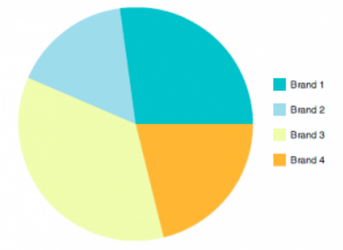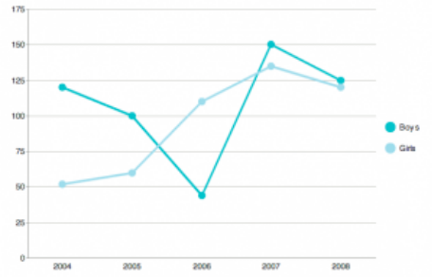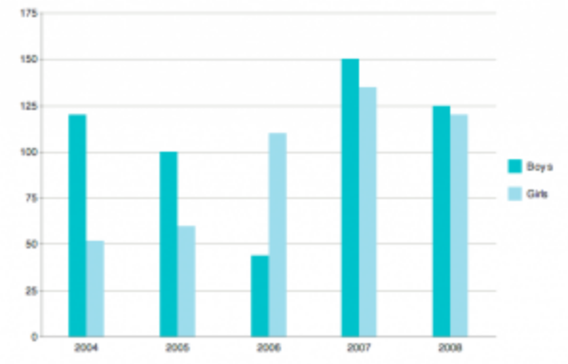
圆饼图示例：
…
private List<Sale> sales;
public SaleReport() {
sales = new ArrayList<Sale>();
sales.add(new Sale("Brand 1", 540));
sales.add(new Sale("Brand 2", 325));
sales.add(new Sale("Brand 3", 702));
sales.add(new Sale("Brand 4", 421));
}
…
<p:pieChart value="#{saleReport.sales}" var="sale" categoryField="#{sale.brand}"
dataField="#{sale.amount}" />s
交互式图表：
条目选择事件：
<p:pieChart value="#{salesReport.sales}" var="sale"
categoryField="#{sale.brand}" dataField="#{sale.amount}"
itemSelectListener="#{salesReport.selectSeries}" update="info" />

<h:outputText id="info" value="#{salesReport.message}" />

private String message;
public void selectSeries(ItemSelectEvent event) {
mesaj = "Item Index: " + event.getItemIndex() + ", Series Index:" + event.getSeriesIndex();
}

实时数据：
<p:pieChart value="#{votesReport.votes}" var="vote"
live="true" refreshInterval="5000"
categoryField="#{vote.candidate}"
dataField="#{vote.amount}" />

换肤
=> 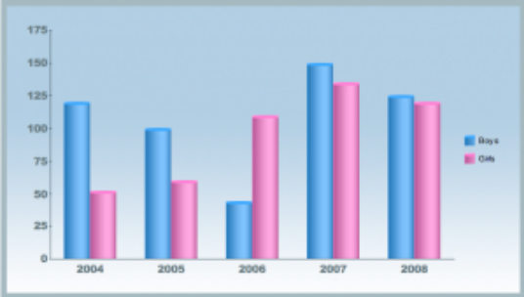

数据导出：

Data Exporter
很方便地将Datatable中列出的数据导出到多种格式，如Excel,PDF，XML，自定义格式等等。以下示例代码将id值为”tableId”的数据表中数据导致到多种格式中：

导出到Excel格式：
<h:commandButton value=”Export as Excel”>
<p:dataExporter type=”xls” target=”tableId” fileName=”cars”/>
</h:commandButton>

导出到PDF格式：

<h:commandButton value=”Export as PDF”>
<p:dataExporter type=”pdf” target=”tableId” fileName=”cars”/>
</h:commandButton>

导出到XML格式：
<h:commandButton value=”Export as XML”>
<p:dataExporter type=”xml” target=”tableId” fileName=”cars”/>
</h:commandButton>

- 仅当前页中数据：
<h:commandButton value=”Export as PDF”>
<p:dataExporter type=”pdf” target=”tableId” fileName=”cars”
pageOnly=”true”/>
</h:commandButton>

- 排除某些列：
<h:commandButton value=”Export as Excel”>
<opt:exportActionListener type=”xls” target=”tableId” fileName=”cars”
excludeColumns=”0”/>
</h:commandButton>

- 预处理和后处理
如果需要客制化导出的文档(如添加logo,标题)，使用processor方法表达式。preProcessor在数据导出前执行，postProcessor在导出后，数据已被包含在文档中。Processor是简单地以文档作为参数。
示例页面代码：
<h:commandButton value=”Export as XLS”>
<p:dataExporter type=”xls” target=”tableId” fileName=”cars”
postProcessor=”#{bean.postProcessXLS}”/>
</h:commandButton>

受管Bean代码：
public void postProcessXLS(Object document) {
HSSFWorkbook wb = (HSSFWorkbook) document;
HSSFSheet sheet = wb.getSheetAt(0);
HSSFRow header = sheet.getRow(0);
HSSFCellStyle cellStyle = wb.createCellStyle();
cellStyle.setFillForegroundColor(HSSFColor.GREEN.index);
cellStyle.setFillPattern(HSSFCellStyle.SOLID_FOREGROUND);
for(int i=0; i < header.getPhysicalNumberOfCells();i++) {
header.getCell(i).setCellStyle(cellStyle);
}
}
向PDF加入LOGO
<h:commandButton value=”Export as PDF”>
<p:dataExporter type=”xls” target=”tableId” fileName=”cars”
preProcessor=”#{bean.preProcessPDF}”/>
</h:commandButton>

public void preProcessPDF(Object document) throws IOException,BadElementException, DocumentException {
Document pdf = (Document) document;
ServletContext servletContext = (ServletContext)
FacesContext.getCurrentInstance().getExternalContext().getContext();
String logo = servletContext.getRealPath(””) + File.separator + “images” +
File.separator + “prime_logo.png”;
pdf.add(Image.getInstance(logo));
}

Printer
允许将一个特定JSF组件送往打印机，而不是整个页面。它可与任意action组件，如botton或link绑定。
示例代码：单击链接，打印一个图片
<h:outputLink id=”lnk” value=”#”>
<p:printer target=”image” />
<h:outputText value=”Print Image” />
</h:outputLink>
<p:graphicImage id=”image” value=”/images/nature1.jpg” />

状态：

ProgressBar
一个状态指示器，可仅在客户端运行，也可通过ajax与服务器交互。

仅客户端使用方法：
<p:progressBar widgetVar=”pb” />
<p:commandButton value="Start" type=”button” onclick="start()" />
<p:commandButton value="Cancel" type=”button” onclick="cancel()" />
<script type="text/javascript">
function start() {
this.progressInterval = setInterval(function(){
pb.setValue(pbClient.getValue() + 10);
}, 2000);
}
function cancel() {
clearInterval(this.progressInterval);
pb.setValue(0);
}
</script>
通过JS脚本更新进度条的当前值。

Ajax进度条，与服务器交互
页面代码：
<p:progressBar ajax=”true” value=”#{progressBean.progress}” interval=”5000” completeListener=”#{progressBean.handleComplete}”
onCompleteUpdate=”messages”
cancelListener=”#{progressBean.handleCancel}”
onCancelUpdate=”messages”
ajax=”true”/>
<p:growl id=”messages” />

服务器端受管Bean:
public class ProgressBean {
private int progress;
//getters and setters
public void handleComplete() {
//Add a faces message
}
public void handleCancel() {
//Add a faces message
}
}

NotificationBar
用于显示通知消息的多用途、固定位置的面板组件。任何JSF内容都可放置在其中。
运行效果：
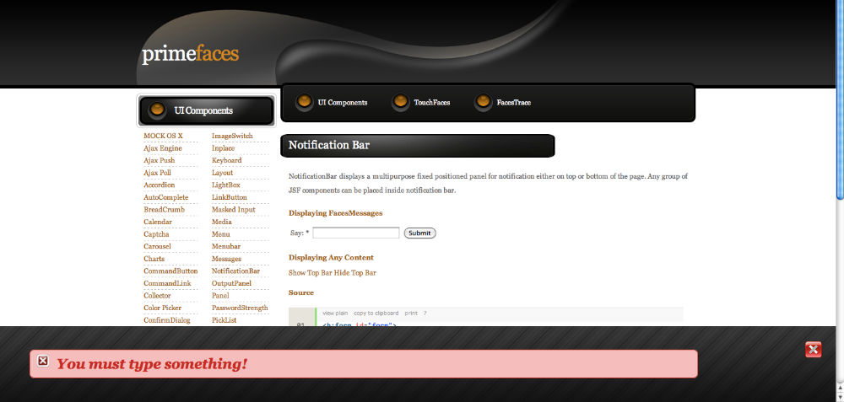
页面代码：
<p:notificationBar widgetVar=”topBar” effect=”slide” position=”bottom”>
//Content
</p:notificationBar
以下两个按键支持显示和隐藏
<h:outputLink value=”#” onclick=”topBar.show()”>Show</h:outputLink>
<h:outputLink value=”#” onclick=”topBar.hide ()”>hide</h:outputLink>

对话框：

ConfirmDialog
取代传统的JavaScript确认对话框，主要目的是给用户作出选策。支持换肤、客制化、避免弹出阻塞是它的优势。
运行效果：
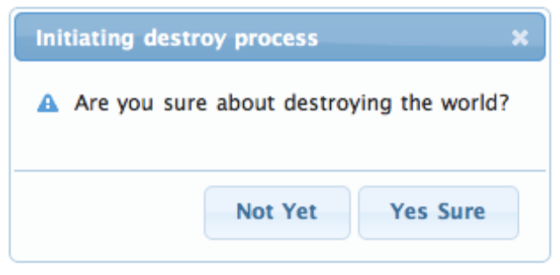
页面代码：
<h:form>
<p:commandButton type=”button” onclick=”cd.show()” />
<p:confirmDialog message="Are you sure about destroying the world?"
header="Initiating destroy process" severity="alert"
widgetVar="cd" showEffect=” bounce” hideEffect=” pulsate” >
<p:commandButton value="Yes Sure" actionListener="#{buttonBean.destroyWorld}"
update="messages" oncomplete="confirmation.hide()"/>
<p:commandButton value="Not Yet" onclick="confirmation.hide();"
type=”button” />
</p:confirmDialog >
</h:form>

显示和关闭时的效果可以定义为以下多种之一：
blind• bounce• clip• drop• explode• fade• fold• highlight• puff• pulsate
• scale• shake• size• slide• transfer

Dialog
基本对话框
运行效果：
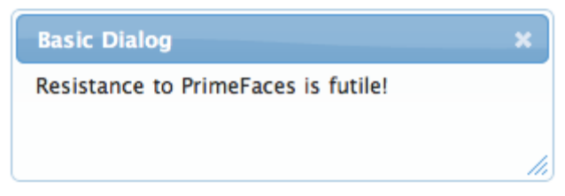
显示代码：
<p:dialog >
<h:outputText value=”Resistance to PrimeFaces is Futile!” />
//Other content
</p:dialog>

支持Ajax事件
<p:dialog closeListener=”#{dialogBean.handleClose}” onCloseUpdate=”msg”>
//Content
</p:dialog>
<p:messages id=”msg” />

public class DialogBean {
public void handleClose(CloseEvent event) {
//Add facesmessage
}
}

图形图像多媒体：

ImageCompare ：提供丰富的接口比较两副图像
提供一个图形接口用于比较图像的相似性。如下所示：
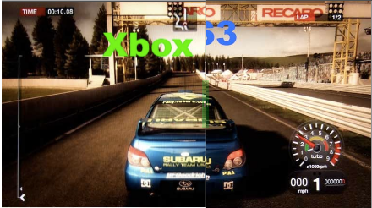
示例代码：
<p:imageCompare leftImage="/images/xbox.png" rightImage="/images/ps3.png"
width="438" height="246"/>
<p:imageCompare leftImage="/images/xbox.jpg" rightImage="/images/ps3.jpg"
width="551" height="312"/>

Graphic Text 文本图象化显示
实时地将任意文本转换为图片。
<p:graphicText value=”PrimeFaces” fontName=”Arial” fontSize=”14”
fontStyle=”bold”/>

ImageCropper
裁剪图像的给定区域，将被裁出的部分传到服务器。
示例运行效果：
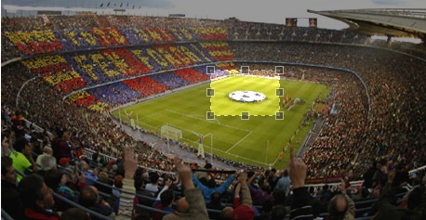
<p:imageCropper value="#{imageCropperBean.croppedImage}"
image="/images/barca/camp_nou.jpg"
initialCoords="225,75,300,125"/>
<p:graphicImage id="localCroppedImage"
value="barca/#{imageCropperBean.newImageName}.jpg" />

<p:commandButton value="Crop" action="#{imageCropperBean.crop}"
update="localCroppedImage"/>

受管Bean代码：
public class ImageCropperBean {
private CroppedImage croppedImage;
public CroppedImage getCroppedImage() {
return croppedImage;
}
public void setCroppedImage(CroppedImage croppedImage) {
this.croppedImage = croppedImage;
}
public String crop() {
ServletContext servletContext = (ServletContext) FacesContext.getCurrentInstance().getExternalContext().getContext();
String newFileName = servletContext.getRealPath("") + File.separator + "images" + File.separator + "barca" + File.separator+ "croppedImage.jpg";
FileImageOutputStream imageOutput;
try {
imageOutput = new FileImageOutputStream(new File(newFileName));
imageOutput.write(croppedImage.getBytes(), 0, croppedImage.getBytes().length);
imageOutput.close();
} catch (FileNotFoundException e) {
e.printStackTrace();
} catch (IOException e) {
e.printStackTrace();
}
return null;
}
}

ImageSwitch
按一定效果在一组图像之间切换，支持的效果如FadeIn,FlyIn,FlyOut,FlipOut, ScrollIn, ScrollOut, SingleDoor, DoubleDoor

Google Maps 地图
基于Google Maps API V3的地图组件，与JSF编程模型紧密集成，支持AJAX。支持的特性包括：
事件Event,标记Marker处理，信息窗口，曲线，多边形，控制工具的使用，在对话框中使用地图，还有街景。
页面示例代码：
<p:gmap center="41.381542, 2.122893" zoom="15" type="HYBRID"
style="width:600px;height:400px" />
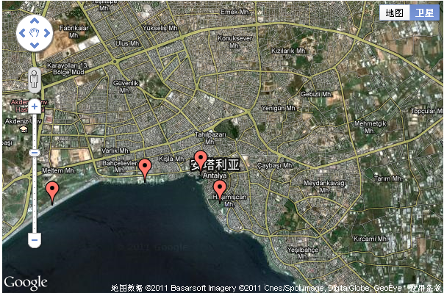
相应的页面代码为：
<h:form>
<p:growl id="growl" showDetail="true"/>
<p:gmap center="36.890257,30.707417" zoom="13" type="HYBRID"
style="width:600px;height:400px"
model="#{mapBean.draggableModel}"
markerDragListener="#{mapBean.onMarkerDrag}"
onMarkerDragUpdate="growl" />
</h:form>

后台受管Bean代码为：
public class MapBean implements Serializable {

private MapModel draggableModel;

public MapBean() {
draggableModel = new DefaultMapModel();

//Shared coordinates
LatLng coord1 = new LatLng(36.879466, 30.667648);
LatLng coord2 = new LatLng(36.883707, 30.689216);
LatLng coord3 = new LatLng(36.879703, 30.706707);
LatLng coord4 = new LatLng(36.885233, 30.702323);

//Draggable
draggableModel.addOverlay(new Marker(coord1, "Konyaalti"));
draggableModel.addOverlay(new Marker(coord2, "Ataturk Parki"));
draggableModel.addOverlay(new Marker(coord3, "Karaalioglu Parki"));
draggableModel.addOverlay(new Marker(coord4, "Kaleici"));

for(Marker marker : draggableModel.getMarkers()) {
marker.setDraggable(true);
}
}

public MapModel getDraggableModel() {
return draggableModel;
}

public void onMarkerDrag(MarkerDragEvent event) {
marker = event.getMarker();

addMessage(new FacesMessage(FacesMessage.SEVERITY_INFO, "Marker Dragged", "Lat:" + marker.getLatlng().getLat() + ", Lng:" + marker.getLatlng().getLng()));
}

public void addMessage(FacesMessage message) {
FacesContext.getCurrentInstance().addMessage(null, message);
}
}

Dyna Image
动态图像流，用于展示通过程序运行时动态创建的图像或存放在数据库中的图像。
如：
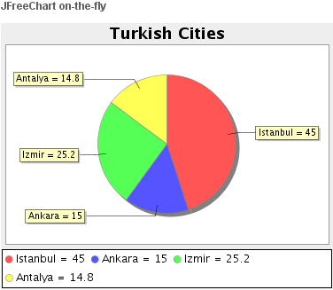
相应的页面代码为：
<h3>JFreeChart on-the-fly</h3>
<p:graphicImage value="#{dynamicImageController.chart}" />

<h3>Barcode on-the-fly</h3>
<p:graphicImage value="#{dynamicImageController.barcode}" />

服务器端受管Bean代码为：
public class DynamicImageController {
private StreamedContent barcode;
private StreamedContent chart;
private static final Logger logger = Logger.getLogger(DynamicImageController.class.getName());

public DynamicImageController() {
//Chart
try {
JFreeChart jfreechart = ChartFactory.createPieChart("Turkish Cities", createDataset(), true, true, false);
File chartFile = new File("dynamichart");
ChartUtilities.saveChartAsPNG(chartFile, jfreechart, 375, 300);
chart = new DefaultStreamedContent(new FileInputStream(chartFile), "image/png");
} catch (Exception e) {
logger.severe(e.getMessage());
}
//Barcode
try {
File barcodeFile = new File("dynamicbarcode");
BarcodeImageHandler.saveJPEG(BarcodeFactory.createCode128("PRIMEFACES"), barcodeFile);
barcode = new DefaultStreamedContent(new FileInputStream(barcodeFile), "image/jpeg");
} catch (Exception e) {
logger.severe(e.getMessage());
}
}

public StreamedContent getBarcode() {
return barcode;
}
public void setBarcode(StreamedContent barcode) {
this.barcode = barcode;
}

public StreamedContent getImage() {
return image;
}
public void setImage(StreamedContent image) {
this.image = image;
}

public StreamedContent getChart() {
return chart;
}
public void setChart(StreamedContent chart) {
this.chart = chart;
}

private PieDataset createDataset() {
DefaultPieDataset dataset = new DefaultPieDataset();
dataset.setValue("Istanbul", new Double(45.0));
dataset.setValue("Ankara", new Double(15.0));
dataset.setValue("Izmir", new Double(25.2));
dataset.setValue("Antalya", new Double(14.8));
return dataset;
}
}

Media
用于向JSF页面嵌入视频和音频内容。格式：<p:media value=”http://www.youtube.com/v/ABCDEFGH” player=”flash”/>

Star Rating
以星号形式表示的评级系统，可作为单纯的输入组件，也可以与后端Ajax监听器绑定。

<p:rating value=”#{ratingController.rating}” />

public class RatingController {
private double rating;
//Getters and Setters
}

另外，还可设置一些其它属性：

<p:rating value=”#{ratingController.rating}” stars=”10” update=”msg”/>
<h:outputText id=”msg” value=”#{ratingController.message}” />
public class RatingController {
private String message;
public String getMessage() {
return message;
}
public void setMessage(String message) {
this.message = message;
}
public void handleRate(RateEvent rateEvent) {
message = “You rated:” + rateEvent.getRating();
}
}

Wizard:
提供Ajax增强的UI，在单个页面中实现工作流。它由多个tab组件构成，每个tab表示流程的一个步骤。

消息：

Growl Mac风格的消息显示
基于Mac的growl通知小件，用于显示FacesMessage，相当于h:message
效果：
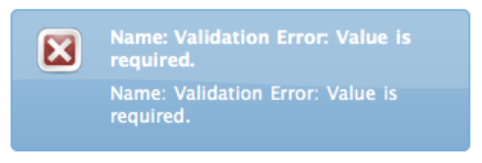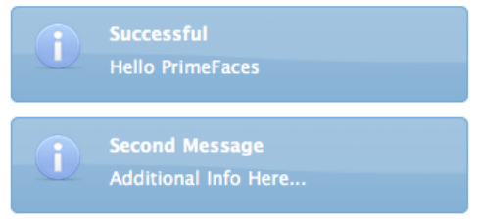
<p:growl />
显示的生命周期：
默认情况下显示6秒后自动消失。可设置sticky=”true”，使之永不消失，<p:growl sticky=”true”/>；
也可指定消失的时间，如<p:growl life=”5000”/>

Growl与可与Ajax请求关联：
<p:growl id=”messages”/>
<p:commandButton value=”Submit” update=”messages” />

显示位置，通过CSS的ui-growl选择器指定：
.ui-growl {
left:20px;
}

Message/Messages
是标准JSF版message/messages的扩展，增强换肤功能。

Tooltip
在传统htmlt式title属性之外添加可定制的效果，事件，html式内容和高级换肤支持。
示例运行效果如下：

示例代码：
<h:inputSecret id=”pwd” value=”#{myBean.password}” />
<p:tooltip for=”pwd” value=”Password must contain only numbers”
showEffect=”slide” hideEffect=”slide”
showEffectLength=”2000” hideEffectLength=”2000”
showEvent=”focus” hideEvent=”blue”
showDelay=”2000” hideDelay=”2000” >
<p:graphicImage value=”/images/prime_logo.png” />
<h:outputText value=”Visit PrimeFaces Home” />
</p:tooltip>

文件处理：

FileUpload 上传文件
PrimeFaces支持单文件上传和多文件上传。为实现此功能，还需要添加一些Apache依赖性配置：
<dependency>
<groupId>commons-fileupload</groupId>
<artifactId>commons-fileupload</artifactId>
<version>1.2.1</version>
</dependency>
<dependency>
<groupId>org.apache.commons</groupId>
<artifactId>commons-io</artifactId>
<version>1.3.2</version>
</dependency>

还要向web.xml添加一个过滤器设置，以允许服务器保存状态。

<context-param>
<param-name>javax.faces.PROJECT_STAGE</param-name>
<param-value>Development</param-value>
</context-param>
<context-param>
<param-name>javax.faces.STATE_SAVING_METHOD</param-name>
<param-value>server</param-value>
</context-param>
<filter>
<filter-name>PrimeFaces FileUpload Filter</filter-name>
<filter-class>org.primefaces.webapp.filter.FileUploadFilter</filter-class>
<init-param>
<param-name>thresholdSize</param-name>
<param-value>51200</param-value>
</init-param>
<init-param>
<param-name>uploadDirectory</param-name>
<param-value>/tmp</param-value>
</init-param>
</filter>
<filter-mapping>
<filter-name>PrimeFaces FileUpload Filter</filter-name>
<servlet-name>Faces Servlet</servlet-name>
</filter-mapping>
另外还要定义一个受管Bean，实现将上传文件的事件监控。
@ManagedBean(name = "fileUploadController")
@RequestScoped
public class FileUploadController{
public void handleFileUpload(FileUploadEvent event) {
UploadedFile file = event.getFile();
//application code
System.out.println("Uploaded: " + event.getFile().getFileName());
FacesMessage msg = new FacesMessage("Succesful", event.getFile().getFileName() + " is uploaded.");
FacesContext.getCurrentInstance().addMessage(null, msg);
}}

实现上传功能的.xhtml文件代码如下：

<?xml version="1.0" encoding="UTF-8"?>
<!DOCTYPE html PUBLIC "-//W3C//DTD XHTML 1.0 Strict//EN" "http://www.w3.org/TR/xhtml1/DTD/xhtml1-strict.dtd">
<html xmlns="http://www.w3.org/1999/xhtml"
xmlns:h="http://java.sun.com/jsf/html"
xmlns:p="http://primefaces.prime.com.tr/ui">
<head>
<meta http-equiv="Content-Type" content="text/html; charset=UTF-8"/>
<title>PrimeFaces Test</title>

</head>
<body>
<p>
<h:form id="form" enctype="multipart/form-data" prependId="false">
<p:growl id="messages" />
<p:fileUpload fileUploadListener="#{fileUploadController.handleFileUpload}" id="documentToUpload" allowTypes="*.jpg;*.png;*.gif;" description="Images" update="messages"/>
</h:form>
</p>
</body>
</html>

FileDownload 下载文件
将动态二进制数据传到客户端的传统方法是编写一个servlet或过滤器，以流化二进制数据。而FileDownload组件可轻易地做这些事情。它用于流化二进制内容，如存放在数据库中的文件到客户端。它可与任意JSF组件绑定。运行示例：

页面代码：
<h:commandButton value=”Download”>
<p:fileDownload value=”#{fileDownloadController.file}” />
</h:commandButton
受管Bean代码：
public class FileDownloadController {
private StreamedContent file;
public FileDownloadController() {
InputStream stream = this.getClass().getResourceAsStream(”file.pdf”);
file = new DefaultStreamedContent(stream, “application/pdf”,
“downloaded_file.pdf”);
}
//getters and setters
}
内容的处置：
默认的内容被显示为下载对话框架的一个附件，另一种选择是行内模式，在这种情况下，浏览器将在内部打开该文件而不会提示任何信息。

IdleMonitor 屏幕凝滞

Terminal
实现类似远程终端的功能。通过web页面向服务器发送命令，受管Bean在服务器端监听器收到命令后作出响应。
运行效果：
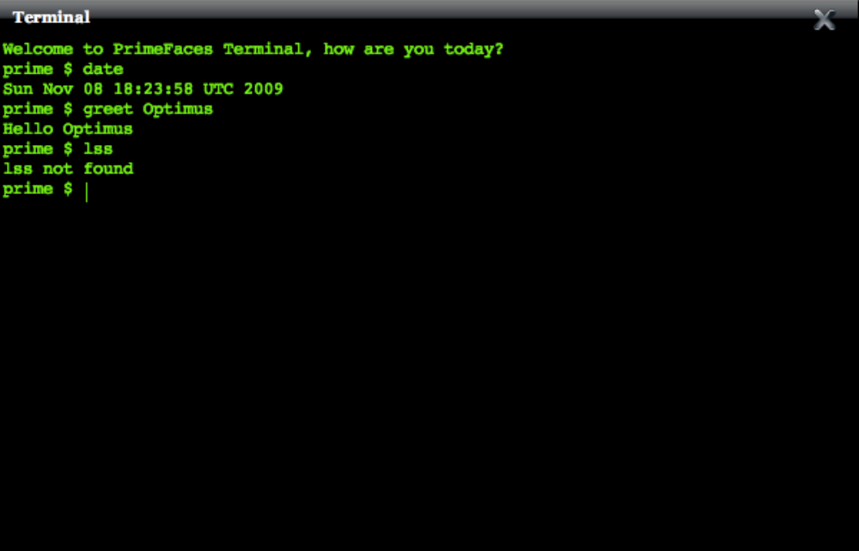
页面代码：
<p:terminal commandHandler=”#{terminalBean.handleCommand}” width=”100%” height=”100%”/>

受管Bean代码：
public class TerminalBean {
public String handleCommand(String command, String[] params) {
if(command.equals(”greet”))
return “Hello “ + params[0];
else if(command.equals(”date”))
return new Date().toString();
else
return command + “ not found”;
}
}

辅助功能(辅助其它JSF组件，给它们添加新的功能和行为)：

Ajax Engine
部分页面呈现(PPR)， PPR—Hello World
<h:form>
<h:inputText value=”#{greetingBean.name}” />
<h:outputText id=”name” value=”Hi: #{greetingBean.name}” />
<p:commandButton value=”Ajax Submit” update=”name”/>
</h:form>
public class GreetingBean {
private String name;
//...
}

声明性的AJAX
Ajax 更新
<h:form prependId=”false”>
<h:inputText value="#{createUser.name}" />
<p:button value="Save" update="name" async="true"/>
<h:outputText id=”name” value="#{createUser.name}" />
</h:form>

Ajax化，使标准的JSF组件支持ajax
<h:inputText value="#{createUser.name}">
<p:ajax event="keyup" update="name" />
</h:inputText>
<h:outputText id="name" value="# {createUser.name}" />
在任意DOM事件上的触发器
blur,keyup,click,change
Ajax化远程调用
通过JavaScript调用Java方法

<h:inputText value="#{createUser.name}">
<p:ajax event="blur" update="name"
actionListener="# {createUser.checkUser}"/>
</h:inputText>
<h:outputText id="name" value="# {createUser.name}" />

public void checkUser(ActionEvent actionEvent) {
//Check
}

Ajax Poll轮询
轮询，周期性地执行ajax请求并执行命令。
<h:form prependId="false">
<h:outputText id="number" value="# {counter.number}" />
<p:poll frequency="3" actionListener="# {counter.increment}"
update="number" />
</h:form>

Java代码：
….
private int number;
public void increment(ActionEvent actionEvent) {
number++;
}

Ajax远程调用p:remoteCommand
定义一个可被客户端脚本调用的远程命令名，映射到服务器端受管Bean的某个方法。支持通过客户端脚本调用后台bean方法，实现部分页面更新。以下示例页面的某部分可惰性地按需更新。

页面代码：
<p:remoteCommand name=”upperCase” actionListener=#{greetingBean.toUppterCase} />
<script type=”text/javascript”>
upperCase();
</script>

服务器端受管Bean
public class GreetingBean {
private String name;
//...
public void toUpperCase() {
name = name.toUpperCase();
}
}

Ajax Status 显示ajax后台运行状态。
是关于PrimeFaces组件所发出ajax请求的全局通知器。
- 运行效果：

- 用法示例代码：
用法1：
AjaxStatus用faces表示ajax的请求状态。Start和complete是两种最常用的状态。
<p:ajaxStatus >
<f:facet name=”start”>
<h:graphicImage value=”ajaxloading.gif” />
<h:outputText value=”Loading...” />
</f:facet>
…
<f:facet name=”complete|prestart|error|success”>
<h:outputText value=”Starting...|error…|success…” />
</f:facet>
…
</p:ajaxStatus>

用法2:
不用facets，而是用事件处理器来执行客户端javascript代码的方式：
<p:ajaxStatus onstart=”alert(‘Start’)” oncomplete=”alert(‘End’)”/>
- 关键属性：
属性名 | 默认值 | 值类型 | 描述
onstart | null | String | 在ajax请求开始后执行的JavaScript事件处理代码
oncomplete | null | String | 在ajax请求完成后执行的JavaScript事件处理代码
onprestart | null | String | 在ajax请求开始前执行的JavaScript事件处理代码
onsuccess | null | String | 在ajax请求成功后执行的JavaScript事件处理代码
onerror | null | String | 在ajax请求失败后执行的JavaScript事件处理代码

Focus
一个智能化组件，用于管理页面的焦点顺序。它自动找到页面中首个可见的输入组件。
基本使用方法：
<p:focus /> 只需要将此标记放置在页面的任意位置。
指定特定组件：
<p:focus for=”text”/>
<h:inputText id=”text” value=”{bean.value}” />

Effect:
基于jQuery效果库,需要嵌套在其它组件中,默认提供动画效果。PrimeFaces支持的效果有( blind,clip,drop,explode,fold,puff,slide,scale,bounce,highlight, pulsate, shake,size,transfer)
示例代码：
<h:outputLink id=”lnk” value=”#”>
<h:outputText value=”Show the Barca Temple” />
<p:effect type=”appear” event=”click” for=”img” />
</h:outputLink>
<h:graphicImage id=”img” value=”/ui/barca/campnou.jpg”
style=”display:none”/>

装载效果：
<p:messages id=”messages”>
<p:effect type=”pulsate” event=”load”>
<f:param name=”mode” value=”'show'” />
</p:effect>
</p:messages>
<p:commandButton value=”Save” actionListener=”#{bean.action}”
update=”messages”/>

Collector ：
一个简单的工具组件，用于管理集合(增/删)而不需要java代码编写受管Bean。
示例页面代码：
<p:commandButton value=”Add” action=”#{createBookBean.createNew}”>
<p:collector value=”#{createBookBean.book}”
addTo=”#{createBookBean.books}” />
</p:commandButton>

<p:commandLink value=”Remove”>
<p:collector value=”#{book}” removeFrom=”#{createBookBean.books}” />
</p:commandLink>
受管Bean
public class CreateBookBean {
private Book book = new Book();
private List<Book> books;
public CreateBookBean() {
books = new ArrayList<Book>();
}
public String createNew() {
book = new Book(); //reset form
return null;
}
//getters and setters
}

Resizable 给任何JSF组件添加可调整大小的行为。
如：
<h:graphicImage id=”img” value=”/ui/barca/campnou.jpg”>
<p:resizable />
</h:graphicImage>

RequestContext :
用于JSF受管Bean，回调函数传递JSON格式的数据，以响应客户端事件，如oncomplete。
<p:commandButton onstart=”return confirm(‘Sure’)”
oncomplete=”alert(‘Done’);” />
回调参数：传递JSON数据，从后台bean到ajax的调用
public void save() {
RequestContext context = RequestContext.getCurrentInstance();
context.addCallbackParam(“item”, item);
}

<p:commandButton value=”Submit” action=”#{bean.save}”
oncomplete=”handleComplete(xhr, status, args)” />
<script type=”text/javascript”>
function handleComplete(xhr, status, args) {
alert(args.item.name);
}
</script>

定义ID

服务器ID | update=”text”
客户端ID | update=”form:text”
逗号分隔 | update=”text, panel”
空白分隔 | update=”text panel”
混合 | update=”form:text grid”
关键词 | update=”@form” //决定更新什么
可选的关键词值：@this,@parent,@form,@all,@none
部分处理：process=”@this” //决定处理/执行什么
赋予一个过程属性，可以是Ajax请求，也可以是非ajax请求。
处理与更新：
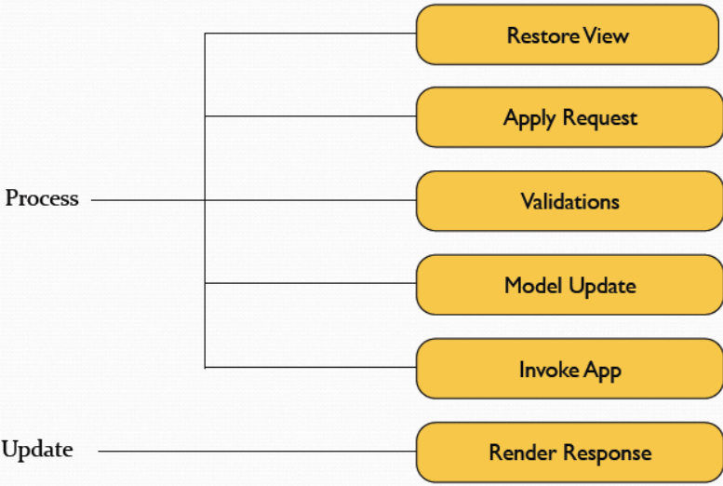
例1:
<h:form>
<h:inputText id=”iamrequired” required=”true” />

<h:selectOneMenu id=”cities”>
<p:ajax update=”cities” process=”@this” />
</h:selectOneMenu>

<h:selectOneMenu id=”suburbs” />
</h:form>

例2:
<h:form>
<h:inputText id=”iamrequired” required=”true” />

<h:outputText id=”selected” />

<p:dataTable id=”table”>
<p:column>
<p:commandLink update=”selected” process=”table” />
</p:column>
</p:dataTable>
</h:form>
例3:
使immediate失效
<h:form>
<h:inputText id=”iamrequired” required=”true” />
<h:commandButton action=”navigate” immediate=”true” />
</h:form>
➔变为：
<h:form>
<h:inputText id=”iamrequired” required=”true” />
<p:commandButton action=”navigate” process=”@this” />
</h:form>

TouchFaces

移动UI工具
WebKit浏览器
本地化IPhoneUI
集成的Ajax
常规的JSF

TouchFaces UI组件：
<i:application />
<i:view />
<i:tableView />
<i:rowItem />
<i:switch />
示例：
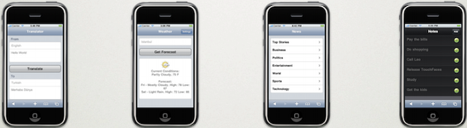
翻译 天气预报 新闻

Ajax Push/Comet
建立在Atmosphere之上,它是一个可移植的Comet框架，编写一次，可在多处部署。
支持重置，PrimeFaces实现将它与JSF集成
WEB客户端与服务器交互技术的比较：
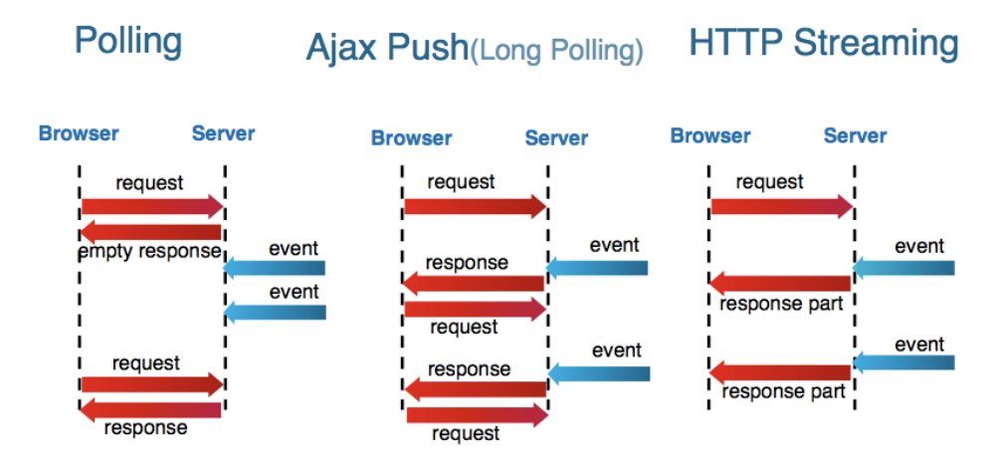

几分钟实现聊天应用：
public class ChatController {
private String message;
public void send(ActionEvent event) {
CometContext.publish(“chat”, message);
} //getters setters
}

<h:form>
<h:inputText value=”#{chatController.message}” />
<p:commandButton value=”Send” actionListener=”#{chatController.send}” />
</h:form>
<p:outputPanel id=”display” />
<p:push channel=”chat” onpublish=”handlePublish” />

<script type=”text/javascript”>
function handlePublish(pushed) {
$('#display').append(pushed.data);
}
</script>

用JSON格式发布数据：
Player player = new Player();
player.setName(”Messi”);
player.setAge(22);
CometContext.publish(player);

function handlePublish(pushed) {
//pushed.data.name;
//pushed.data.age;
}

授权上下文(AuthContext)
UI安全：
<h:commandButton value=”Save” action=”#{createUser.save}”
rendered=”#{authContext.ifGranted[‘ROLE_ADMIN’]}” />
<h:outputText value=”Hi #{authContext.username}” />

ifGranted
ifAllGranted
ifAnyGranted
ifNonGranted

AOP与@Authorize
方法层安全(Method level security)
package org.sopranos.project.ui;
@Controller(name=”createUser”, scope=Scope.REQUEST)
public class CreateUser {
public String saveUser() {
if(isAdmin()) {
//...
}
}
}

package org.sopranos.project.ui;
@Controller(name=”createUser”, scope=Scope.REQUEST)
public class CreateUser {
@Authorize(“ROLE_ADMIN”)
public String saveUser() {
//...
}
}

附录
跟踪/调试工具，生命周期可视器，性能跟踪器，可视组件树。

PrimeFaces 学习笔记

- 下载与安装PrimeFaces
Netbeans7.0自动包含了PrimeFaces，可在创建项目时选择PrimeFaces扩展库。

Netbeans6.9版本上安装使用：
下载 PrimeFacesXXX.jar二进制文件。在创建好的JSF项目中，向”库”中添加此压缩文件。

- 在JSF页面中使用PrimeFaces组件

在JSF2.0的Facelets风格页面中使用时，在<html>标记中添加名字空间的引用后，就可通过前缀使用全部PrimeFaces组件了，如下所示：

<html xmlns=”http://www.w3c.org/1999/xhtml”
xmlns:f=”http://java.sun.com/jsf/core”
xmlns:h=”http://java.sun.com/jsf/html”
xmlns:p=”http://primefaces.prime.com.tr/ui”>
<h:head> </h:head>
<h:body>
<p:editor />
</h:body>
</html>

3.5 Calendar
以多种方式输入日期的组件。

基本格式：
<p:calendar value=”#{dateBean.date}”/>
public class DateBean {
private Date date;
//Getter and Setter
}
显示模式：两种模式：缺省为弹出popup模式，另一种模式是Inline。
Inline格式直接购入到行中：
<p:calendar value=”#{dateBean.date}” mode=”inline” />
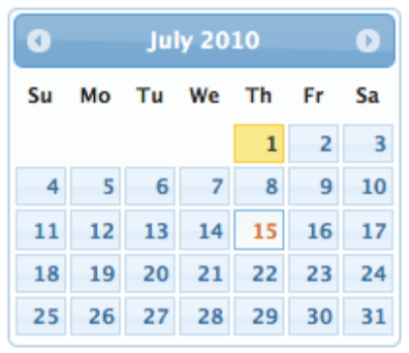
带弹出按钮：
<p:calendar value=”#{dateBean.date}” mode=”popup” showOn=”button” />
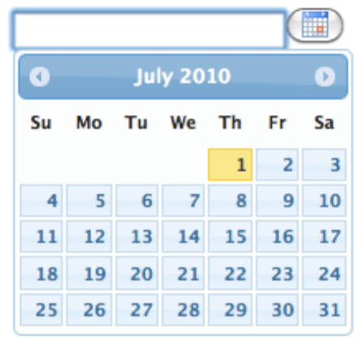
<p:calendar value=”#{dateBean.date}” mode=”popup”
showOn=”button” popupIconOnly=”true” />
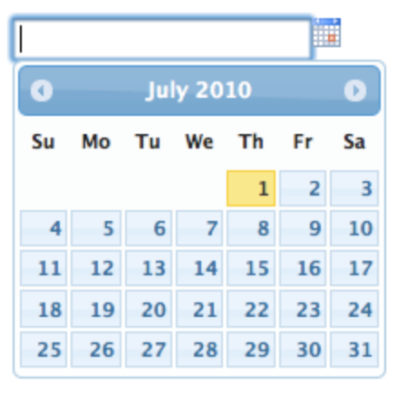
L11N格式设置：缺省为MM/dd/yyyy
<p:calendar value=”#{dateController.date1}” pattern=”dd.MM.yyyy”/>
<p:calendar value=”#{dateController.date2}” pattern=”yy, M, d”/>
<p:calendar value=”#{dateController.date3}” pattern=”EEE, dd MMM, yyyy”/>
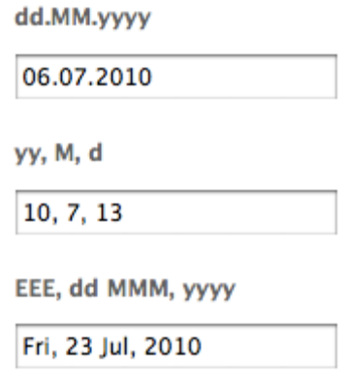
I18N国际化
缺省的地域信息从视图的地域中提取，可通过locale属性重写，如：
<p:calendar value=”#{dateController.date}” locale=”tr”/>
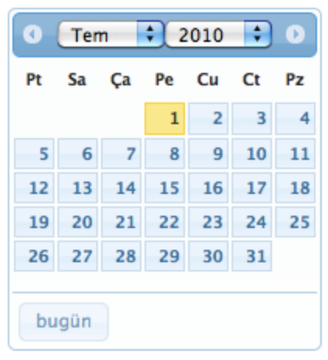
分页：<p:calendar value=”#{dateController.date}” pages=”3”/>
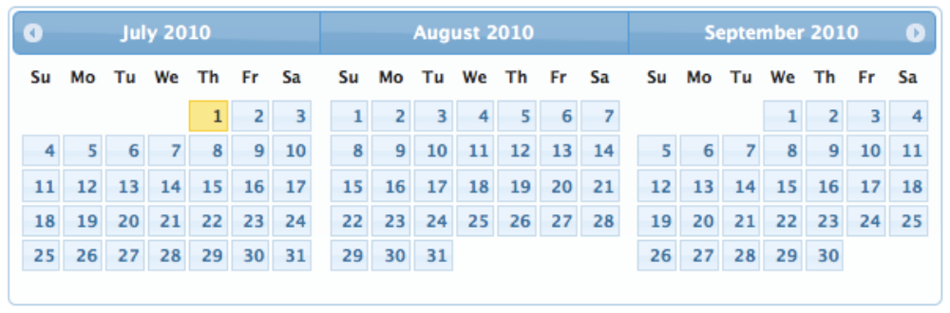
Ajax Selection: 支持ajax实例选择，当选中一个日期后，自动触发一个服务器端事件。如：
<p:calendar value=”#{calendarBean.date}” onSelectUpdate=”messages”
selectListener=”#{calendarBean.handleDateSelect}” />
<p:messages id=”messages” />

public void handleDateSelect(DateSelectEvent event) {
Date date = event.getDate();
//Add facesmessage
}

日期范围：
<p:calendar value=”#{dateBean.date}” mode=”inline”
mindate=”07/10/2010” maxdate=”07/20/2010”/>
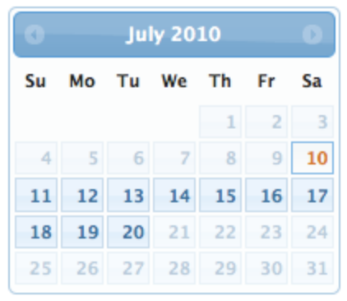
3.5 Capthca 验证码生成器
Catpcha应用reCaptcha api作为底层的captcha机制，它有一个内置的captcha验证器用于检测所输入的值。实现此功能需要注册reCaptcha并获得一个公共和私有密钥。

3.7 Carousel
一个多用途组件，用于显示一组数据或一般内容，如：
<p:carousel value=”#{carBean.cars}” var=”car” rows=”1” revealAmount=”20”
effect="easeInStrong" circular="true"
>
<p:graphicImage value="/images/cars/#{car.manufacturer}.jpg"/>
<h:outputText value="Model: #{car.model}" />
<h:outputText value="Year: #{car.year}" />
<h:outputText value="Color: #{car.color}" />
</p:carousel>

public class CarBean {
private List<Car> cars;
public CarListController() {
cars = new ArrayList<Car>();
cars.add(new Car(”myModel”,2005,”ManufacturerX”,”blue”));
//add more cars
}
public List<Car> getCars() {
return cars;
}
}

效果：effect可取值：
• backBoth • backIn • backOut • bounceBoth • bounceIn • bounceOut • easeBoth
• easeBothStrong • easeIn • easeInStrong • easeNone • easeOut • easeOutStrong • elasticBoth • elasticIn • elasticOut

幻灯效果：
<p:carousel itemStyleClass="carItem" autoPlayInterval="2000"
rows="1" effect="easeInStrong" circular="true">
<p:graphicImage value="/images/nature1.jpg"/>
<p:graphicImage value="/images/nature2.jpg"/>
<p:graphicImage value="/images/nature3.jpg"/>
<p:graphicImage value="/images/nature4.jpg"/>
</p:carousel>

基于tab的内容显示，如：
<p:carousel rows="1" itemStyle="height:200px;width:600px;">
<p:tab title="Godfather Part I">
<h:panelGrid columns="2" cellpadding="10">
<p:graphicImage value="/images/godfather/godfather1.jpg" />
<h:outputText value="The story begins as Don Vito ..." />
</h:panelGrid>
</p:tab>
<p:tab title="Godfather Part II">
<h:panelGrid columns="2" cellpadding="10">
<p:graphicImage value="/images/godfather/godfather2.jpg" />
<h:outputText value="Francis Ford Coppola's ..."/>
</h:panelGrid>
</p:tab>
<p:tab title="Godfather Part III">
<h:panelGrid columns="2" cellpadding="10">
<p:graphicImage value="/images/godfather/godfather3.jpg" />
<h:outputText value="After a break of ..." />
</h:panelGrid>
</p:tab>
</p:carousel>
提示：为避免跨浏览器问题，用itemStyle或itemStyleClass属性给每个item提供维度值。

全部UI组件列表
MOCK OS X  Ajax Engine  Ajax Poll  Ajax Status  Accordion  AutoComplete  BreadCrumb  Button  Calendar  Captcha  Carousel  Charts  CommandButton  CommandLink  ContextMenu  Collector  Color Picker  ConfirmDialog  Dashboard  Data Exporter | DataGrid  DataList  DataTable  Dialog  Dock  DragDrop  Dyna Image  Editor  Effects  FileUpload  FileDownload  Fieldset  Focus  Galleria  Google Maps  Graphic Text  Growl  HotKey  IdleMonitor  ImageCompare | ImageCropper  ImageSwitch  Inplace  InputText  InputTextarea  Keyboard  Layout  LightBox  Masked Input  Media  Menu  Menubar  MenuButton  Messages  NotificationBar  OutputPanel  Panel  Password  PickList  Printer | ProgressBar  RequestContext  Resizable  RemoteCommand  Schedule  Separator  Slider  Spacer  Spinner  Stack  Star Rating  TabView  Terminal  Themeswitcher  Toolbar  Tooltip  Tree  TreeTable  Watermark  Wizard

组件分类：MOCK OS X

PrimeFaces常用属性集
属性名 | 默认值 | 值类型 | 描述
Id | 由JSF指定 | String
Rendered | TRUE | Boolean
Binding | null | Object | 一个EL表达式，映射到服务器端受管Bean的UI组件实例。
Style | null | String | 元素的显示样式内置名
styleClass | null | String | 样式类名
disable | FALSE | Boolean
event | click | String | 触发组件的客户端事件
widgetVar | null | String | 客户端小件用变量名
onstart
oncomplete
Update
var

